Na temelju članka 54. stavka 6. Pomorskog zakonika (»Narodne novine« 181/04, 76/07, 146/08, 61/11, 56/13, 26/15, 17/19), a u svezi s člankom 52. stavkom 11. i člankom 53. stavkom 7. Pomorskog zakonika (»Narodne novine«, broj 181/04, 76/07, 146/08, 61/11, 56/13, 26/15, 17/19) ministar mora, prometa i infrastrukture donosi

PRAVILNIK
O NAČINU I UVJETIMA POSTAVLJANJA, UKLANJANJA I DEAKTIVIRANJA, ODRŽAVANJA, KLASIFIKACIJE I KATEGORIZACIJE OBJEKATA SIGURNOSTI PLOVIDBE, TE SUSTAVU OBILJEŽAVANJA, VRSTAMA I KARAKTERISTIKAMA OBJEKATA SIGURNOSTI PLOVIDBE

I. Uvodne odredbe

Članak 1.

Ovim Pravilnikom propisuju se vrste i karakteristike objekata sigurnosti plovidbe u unutarnjim morskim vodama i teritorijalnom moru Republike Hrvatske, njihova klasifikacija i kategorizacija, način i uvjeti njihovog postavljanja, održavanja, uklanjanja i deaktiviranja, sustav obilježavanja (balisaže) plovnih putova u unutarnjim morskim vodama i teritorijalnom moru Republike Hrvatske, način i uvjeti uspostave i vođenja registra objekata sigurnosti plovidbe, njegov sadržaj i obveze fizičkih i pravnih osoba koje postavljaju ili održavaju objekte sigurnosti plovidbe.

Članak 2.

Pojedini pojmovi u smislu ovoga Pravilnika imaju slijedeće značenje:

- AIS AtoN je stvarni ili virtualni objekt sigurnosti plovidbe od značaja za sigurnost plovidbe koji se elektroničkom oznakom prikazuje na integriranom brodskom grafičkom elektroničkom sustavu

- IALA (International Association of Marine Aids to Navigation and Lighthouse Authorities) je međunarodno udruženje uprava pomorske signalizacije i sredstava za pomorsku navigaciju

- IEC (International Electrotechnical Commission) je Međunarodno elektrotehničko povjerenstvo, organizacija za normizaciju u području elektroenergetike, elektronike i srodnih tehnologija

- IMO (International Maritime Organization) je Međunardona pomorska organizacija, specijalizirana agencija Ujedinjenih naroda za sigurnost, sigurnosnu zaštitu u pomorstvu i zaštitu okoliša od onečišćenja s pomorskih objekata.

- ITU (International Telecommunications Union) je Međunarodna telekomunikacijska unija, specijalizirana agencija Ujedinjenih naroda za informacijske i komunikacijske tehnologije

- Karakteristika svjetla je jedinstvena svjetlosna oznaka objekta pomorske signalizacije definirana bojom, dometom i ritmom

- Lučka svjetla su objekti pomorske signalizacije koji označavaju ulaz u luku i mjesta za pristajanje

- ministar je čelnik ministarstva nadležnog za pomorstvo

- Ministarstvo je ministarstvo nadležno za pomorstvo

- Obalna svjetla su objekti pomorske signalizacije kojima se obilježavaju dijelovi obale, prolazi, kanali, prilazi lukama i navigacijske prepreke, izgrađena na istaknutim obalnim ili otočnim dijelovima, pretežito unutarnjih morskih voda

- Objekti pomorske signalizacije su objekti sigurnosti plovidbe izgrađeni na obali uz more ili morskom dnu, te plutajući objekti postavljeni na moru, s namjenom da omoguće navigatoru određivanje pozicije i sigurnu plovidbu, obilježavaju granice kanala i/ili upozoravaju na opasnosti za plovidbu. Sastoje se u pravilu od nosive konstrukcije (stalni objekti) ili uzgonskog tijela (plutače i zglobno – elastične oznake) obojanih prema nautičkim karakteristikama, a mogu imati karakteristiku svjetla u skladu sa značajem, znak na vrhu, radarski reflektor, RACON, AIS AtoN ili signal za maglu

- Oglas za pomorce je mjesečna publikacija u kojoj se na hrvatskom i engleskom jeziku objavljuju sve promjene i dopune od značaja za ažuriranje službenih pomorskih papirnatih navigacijskih karata i službenih pomorskih navigacijskih publikacija u izdanju Hrvatskog hidrografskog instituta

- Osobno plovilo je sredstvo, uređaj ili naprava namijenjena za kretanje nad morem, pod morem i na moru, čiji se poriv ostvaruje mehaničkim pogonom ili energijom vjetra. Osobno plovilo može biti:

  - plovilo na vodomlazni pogon (vodeni skuter) opremljeno motorom s unutarnjim izgaranjem i vodomlaznom pumpom kao glavnim pogonskim uređajem, projektiran na način da osoba ili osobe na njoj sjede, stoje ili kleče na trupu
  - plovilo na zračnom jastuku ili neistisninsko plovilo čiji je trup tijekom plovidbe potpuno iznad površine uslijed djelovanja aerodinamičkih sila opremljeno motorom s unutarnjim izgaranjem, vodomlaznom pumpom ili električnim motorom kao glavnim pogonskim uređajem
  - plovilo koje poriv ostvaruje energijom vjetra (daske za jedrenje, daske za jahanje na valovima, daske za kitesurfing)
  - plovilo na vodomlazni pogon projektiran za kretanje ispod površine mora.

- Oznaka je stalno (zidano), plutajuće, podbodeno, zglobno – elastično i/ili elektroničko sredstvo sustava obilježavanja (balisaže) plovnih putova

- Pomorski svjetionik je najveći i najznačajniji objekt pomorske signalizacije ukoliko je na taj način klasificiran u skladu s odredbama ovoga Pravilnika

- Radarski reflektor je metalna reflektirajuća konstrukcija koja se po potrebi ugrađuje na objekte pomorske siganalizacije

- RACON je Radarski far odgovarač - aktivni primopredajnik koji se automatski uključuje pobuđen radarskim snopom s plovnog objekta, te zatim kao predajnik odašilje elektromagnetski signal propisane karakteristike na radarskoj frekvenciji, a po potrebi se ugrađuje na objekte pomorske signalizacije

- Registar je registar objekata sigurnosti plovidbe

- Sektor vidljivosti svjetla je područje vidljivosti objekta pomorske signalizacije koje se označava s dva azimuta u smjeru kretanja kazaljke na satu od 000˚ do 360˚

- Sektorska svjetla predstavljaju stalnu navigacijsku oznaku koja prikazuje svjetlo određenih karakteristika u različitim sektorima vidljivosti svjetla oko objekta pomorske signalizacije na kojem se svjetla nalaze.

- Signal za maglu je zvučni signal koji se ugrađuje na pojedine objekte pomorske signalizacije, a aktivira se u uvjetima ograničene vidljivosti

- Signalne plutače su plutajući objekti pomorske signalizacije koji označavaju položaj i granice navigacijskih prepreka i plovnih putova, a po potrebi su opremljene odgovarajućim znakom na vrhu

- Signalne postaje su stalni objekti pomorske signalizacije sa semaforskim svjetlima upravljanim iz centra kojima se označava da je plovidba određenim područjem (u pravilu plovnim kanalima) slobodna odnosno zabranjena

- Signalne oznake su stalni ili zglobno–elastični objekti pomorske signalizacije, po potrebi opremljeni odgovarajućim znakom na vrhu, izgrađene ili postavljene na obalnom rubu, u moru (na pličinama), a obilježavaju granice plovnih kanala i opasnosti na plovnim putovima koja nisu predviđena za plovidbu tijekom noći

- Signalne oznake pokrivenog smjera predstavljaju dvije ili više stalnih oznaka, odnosno dva ili više svjetala, na istoj vertikalnoj liniji, omogućujući navigatoru sigurnu plovidbu i/ili određivanje pozicije prema azimutu određenom vertikalom pokrivenog smjera

- Sigurnosna zona znači područje do 500 metara udaljeno od svake točke vanjskog ruba odobalnog objekta

- Svjetleće oznake su fiksni ili zglobno–elastični objekti pomorske signalizacije opremljeni sa svjetlom i po potrebi odgovarajućim znakom na vrhu, izgrađene ili postavljene na obalnom rubu, u moru (na pličinama), a obilježavaju granice plovnih kanala i opasnosti na plovnim putovima

- Svjetleće plutače su plutajući objekti pomorske signalizacije koji označavaju položaj i granice navigacijskih prepreka i plovnih putova, opremljene svjetlom i po potrebi odgovarajućim znakom na vrhu

- Svjetlosni domet je najveća udaljenost izražena u nautičkim miljama do koje se svjetlo objekta pomorske signalizacije vidi u odnosu na svjetlosnu jakost i meteorološku vidljivost u trenutku motrenja

- VTS služba je Nacionalna središnjica za nadzor i upravljanje pomorskim prometom VTS Hrvatska, koja je ovlaštena za pružanje VTS usluga i koja ima mogućnost međudjelovanja s pomorskim objektima i reagiranja u promjenjivim plovidbenim okolnostima, a čiji zadatak jest uspostaviti prometno-plovidbeni tijek u kojem svi sudionici pomorskog prometa ostvaruju postavljene ciljeve uz zadovoljavanje uvjeta sigurnosti plovidbe i zaštite okoliša te poštivanje propisa koji se odnose na plovidbu.

- Zakon je Pomorski zakonik.

II. Sustav obilježavanja (balisaže) plovnih putova
u unutarnjim morskim vodama i teritorijalnom moru Republike Hrvatske

Članak 3.

U unutarnjim morskim vodama i teritorijalnom moru Republike Hrvatske plovni putovi obilježavaju se po kombiniranom kardinalnom (osnovnom) i lateralnom (bočnom) sustavu obilježavanja, u skladu s međunarodnim IALA sustavom označavanja – Zona A.

Članak 4.

U unutarnjim morskim vodama i teritorijalnom moru Republike Hrvatske oznakama se obilježavaju:

- bočne granice plovnih kanala
- prirodne navigacijske opasnosti i druge prepreke za plovidbu (podrtine)
- navigacijski značajna područja i objekti
- nove opasnosti za plovidbu.

Članak 5.

- Sustav obilježavanja sastoji se od sljedećih vrsta oznaka koje se mogu upotrebljavati samostalno ili u kombinaciji:

- lateralne (bočne) oznake kojima se obilježava lijeva i desna strana sigurnog plovnog puta i ulazi u luke
- kardinalne (osnovne) oznake kojima se obilježava sigurna strana plovnog puta
- oznake usamljene opasnosti oko kojih se nalazi sigurni plovni put
- oznake sigurnih voda oko oko kojih se nalazi sigurni plovni put, odnosno oznaka kojom se označava siguran plovni put sredinom kanala
- posebne oznake kojima se obilježava određeno područje, objekt ili zahvat koji je ucrtan i opisan u službenim pomorskim navigacijskim kartama i publikacijama ili objavljen u „Oglasu za pomorce“
- oznake nove opasnosti za plovidbu
- ostale oznake, koje uključuju označavanje mostova, označavanje zabranjenog sidrenja, označavanje ograničenja brzine, signalne oznake pokrivenog smjera, sektorska svjetla i pomoćne oznake, koje uključuju oznake lokalnog odnosno lučkog značaja.

- Grafički prikazi vrsta oznaka iz stavka 1. ovoga članka prikazani su u Prilogu 1., koji čini sastavni dio ovoga Pravilnika.

Članak 6.

- Značenje oznaka iz članka 5. ovoga Pravilnika ovisi o jednoj ili o više karakteristika, i to:

- danju – o obliku, znaku na vrhu i boji,
- noću – o boji, sektoru vidljivosti i ritmu svjetla.

(2) Oznake mogu biti stalne, plutajuće, pobodene ili zglobno–elastične, na koje se mogu postaviti odgovarajuća svjetla, znakovi i/ili uređaji.

Lateralni (bočni) sustav

Članak 7.

- Oznakom lateralnog (bočnog) sustava označava se lijeva ili desna strana, odnosno obje strane kanala ili prolaza kojim plovni objekt mora ploviti, te ulazi u luke.

- Oznaka na desnoj, odnosno lijevoj strani utvrđuje da plovni objekt mora proći uz oznaku smjerom da mu ona ostaje s desne, odnosno s lijeve strane.

- Desna ili lijeva strana određuje se po smjeru koji plovni objekt uzima kad se približava luci, rijeci, ušću ili plovnom putu dolazeći s otvorenog mora.

- U kanalima koji se protežu usporedo s općim smjerom obale kopna, a pristupačni su s dviju strana, desna odnosno lijeva strana određuje se prema smjeru kretanja kazaljke na satu.

- Ako uzduž obale kanala postoji više istovjetnih oznaka, one mogu biti obilježene rednim brojevima bijelom bojom počinjući od otvorenog mora ili početka plovnog puta, s tim da se na oznakama s desne strane postave neparni, a s lijeve strane parni brojevi.

(6) Na rijekama se desna i lijeva strana označavaju u odnosu prema uzvodnoj plovidbi.

Članak 8.

- Oznake lateralnog (bočnog) sustava imaju oblik stošca, valjka, stupa ili motke.

- Ukoliko se lijeva ili desna strana označava bez primjene stožastih ili valjkastih oblika, postavljena oznaka treba imati odgovarajući znak na vrhu.

Članak 9.
(1) Oznake desne strane kanala imaju obliku stošca, stupa ili motke obojene zelenom bojom, a mogu imati znak na vrhu u obliku stošca s vrhom prema gore obojen zelenom bojom.
(2) Oznake lijeve strane kanala imaju oblik valjka, stupa ili motke obojene crvenom bojom, a mogu imati znak na vrhu u obliku valjka obojen crvenom bojom.

(3) Modificiranim lateralnim oznakama označava se račvanje plovnog kanala, kojima se označava glavni kanal kao povoljniji plovidbeni put, i to:

- glavni kanal desno: valjkom, stupom ili motkom obojenim crvenom bojom sa širokim zelenim pojasom. Znak na vrhu može biti crveni valjak.
- glavni kanal lijevo: stožcem, stupom ili motkom obojenim zelenom bojom sa širokim crvenim pojasom. Znak na vrhu može biti zeleni stožac s vrhom prema gore.

Članak 10.

Svjetla kojima se označavaju strane kanala jesu:

- na desnoj strani: zeleno svjetlo bilo koje karakteristike
- na lijevoj strani: crveno svjetlo bilo koje karakteristike
- modificirane lateralne oznake za označavanje glavnog kanala desno: crveno svjetlo s bljeskovima u grupi (2+1)
- modificirane lateralne oznake za označavanje glavnog kanala lijevo: zeleno svjetlo s bljeskovima u grupi (2+1).

Članak 11.

Ako se na oznake na stranama kanala upisuju brojevi, oni se upisuju u skladu s odredbom iz članka 7. stavka 5. ovoga Pravilnika.

Članak 12.

- Ugrađene konstrukcije svjetala koje su sastavni dio lateralnog (bočnog) sustava boje se bojom karakterističnom za oznake u tom sustavu.

- Konstrukcije iz stavka 1. ovoga članka ne mogu se bojiti bojom čije bi značenje bilo u suprotnosti sa značenjem što ga ta boja ima u ovom sustavu označavanja.

- Odredba stavka 1. ovoga članka primijenjuje se i na stalne konstrukcije lučkih svjetala u lučkom području, u kojem slučaju se bojom konstrukcije svjetla određuje strana na kojoj treba ostaviti svjetlo pri prilaženju ili pristajanju. Ako konstrukcija svjetla nije bojena bojom karakterističnom za lateralni (bočni) sustav obilježavanja u skladu s odredbama ovoga Pravilnika, unutrašnjosti luke može se prilaziti i pristajati bilo s koje strane, u kojem slučaju se bijela boja koristi i za konstrukciju i za samo svjetlo.

Kardinalni (osnovni) sustav
Članak 13.

(1) Oznakom kardinalnog (osnovnog) sustava označavaju se:

  - najdublje vode u području na strani koja je obilježena oznakom
  - sigurna strana kojom treba proći pored opasnosti.

(2) Oznakom kardinalnog (osnovnog) sustava može se obilježiti i važnije mjesto u kanalu, primjerice zavoj, spajanje, račvanje ili završetak neke pličine.

(3) Oznaka kardinalnog (osnovnog) sustava dobiva naziv po kvadrantu na koji se odnosi i označava da treba proći na imenovanoj strani oznake.

Članak 14.

- U kardinalnom (osnovnom) sustavu utvrđuju se sjeverni (N), istočni (E), južni (S) i zapadni (W) kvadrant, koji su ograničeni smjerovima NE, SE, SW, NW računajući od središta opasnosti.

- Sjeverni kvadrant, ograničen između smjerova NW i NE, označava se:

- oznakom u obliku stupa ili motke obojenih u gornjoj polovici crnom bojom, a u donjoj polovici žutom bojom
- znakom na vrhu s dva crna stošca, jedan iznad drugoga, s vrhovima prema gore
- bijelim svjetlom s vrlo brzim ili brzim bljeskanjem.

(3) Istočni kvadrant, ograničen između smjerova NE i SE, označava se:

- oznakom u obliku stupa ili motke obojenih crnom bojom, sa širokim vodoravnim žutim pojasom po sredini
- znakom na vrhu s dva crna stošca, jedan iznad drugoga, s bazom prema bazi
- bijelim svjetlom s tri vrlo brza bljeska svakih 5 sekundi ili bijelim svjetlom s tri brza bljeska svakih 10 sekundi.

(4) Južni kvadrant, između smjerova SE i SW, označava se:

- oznakom u obliku stupa ili motke obojenih u gornjoj polovici žutom, a u donjoj polovici crnom bojom
- znakom na vrhu s dva crna stošca, jedan iznad drugoga, s vrhovima prema dolje
- bijelim svjetlom sa šest vrlo brzih bljeskova nakon čega slijedi bljesak u trajanju ne manjem od 2 sekunde svakih 10 sekundi ili bijelim svjetlom sa šest brzih bljeskova nakon čega slijedi bljesak u trajanju ne manjem od 2 sekunde svakih 15 sekundi.

(5) Zapadni kvadrant, ograničen između smjerova SW i NW, označava se:

- oznakom u obliku stupa ili motke obojenih žutom bojom sa širokim vodoravnim crnim pojasom po sredini
- znakom na vrhu s dva crna stošca, jedan iznad drugoga, s vrhom prema vrhu
- bijelim svjetlom s devet vrlo brzih bljeskova svakih 10 sekundi ili bijelim svjetlom s 9 brzih bljeskova svakih 15 sekundi.

(6) Znak na vrhu treba biti odgovarajuće uočljive veličine, a stošci moraju biti jedan od drugoga vidljivo odijeljeni.

(7) Brzo bljeskanje je bljeskanje brzinom od 50 ili 60 bljeskova u minuti, a vrlo brzo bljeskanje je bljeskanje brzinom od 100 ili 120 bljeskova u minuti.

Oznaka usamljene opasnosti

Članak 15.

- Oznaka usamljene opasnosti ima oblik stupa ili motke obojenih crnom bojom, s jednim ili više širokih vodoravnih crvenih pojaseva.

- Oznaka usamljene opasnosti mora imati znak na vrhu s dvije vidno uočljive međusobno odvojene crne kugle koje se postavljaju jedna iznad druge.

- Svjetlo oznake usamljene opasnosti je bijelo svjetlo na bljeskove, s po dva svjetlosna bljeska u skupini.

- Oznaka usamljene opasnosti može se zaobići sa svih strana.

Oznaka sigurne vode

Članak 16.

- Oznaka sigurne vode ima oblik kugle, stupa ili motke, obojenih okomitim crvenim i bijelim prugama.

- U slučajevima kada je oznaka sigurne vode u obliku stupa ili motke, znak na vrhu mora biti kugla crvene boje.

- Svjetlo oznake sigurne vode je bijelo izofazno svjetlo s pravilnim prekidima ili bijelo svjetlo s jednim dugim bljeskom svakih 10 sekundi ili Morse oznaka A (.-).

Članak 17.

- Oznakom sigurne vode označava se:

- sigurna voda oko oznake
- središnja linija ili sredina kanala
- ulaz u kanal, odnosno prilaz kanalu
- prilaz ušću, luci ili obali.

(2) Oznakom sigurne vode može se zamijeniti lateralna (bočna) ili kardinalna (osnovna) oznaka radi označavanja prilaza obali.

Posebne oznake

Članak 18.

Posebne oznake kojima se označavaju određena područja, objekti ili zahvati koji su ucrtani i opisani u službenim pomorskim navigacijskim kartama i publikacijama, te objavljeni u „Oglasu za pomorce“ upotrebljavaju se za označavanje:

- sustava za prikupljanje hidrometeoroloških i oceanografskih podataka na moru
- odvajanja prometa, gdje upotreba oznaka predviđenih ovim Pravilnikom može uzrokovati zabunu
- istovarišta materijala
- zona vojnih vježbi
- položenih podmorskih kabela, cjevovoda i ispusta
- područja sportskih i drugih aktivnosti
- polja za marikulturu
- granice sidrišta
- odobalnih objekata.

Članak 19.

- Posebne oznake obojene su žutom bojom, a po obliku ne smiju dolaziti u sukob s oznakama predviđenim ovim Pravilnikom.

- Posebne oznake mogu nositi žuti znak »X« na vrhu oznake.

- Na posebne oznake mogu se upisivati brojevi, odnosno slova da bi se istaknula njihova namjena.

Članak 20.

Svjetlo posebnih oznaka žute je boje bilo koje karakteristike, ali različite od karakteristika određenih za oznake kardinalnog (osnovnog) sustava, oznake usamljene opasnosti i oznake sigurnih voda.

Označavanje odobalnih objekata (platformi)

Članak 21.

- Odobalni objekt (platforma) označava se s jednim ili više bijelih svjetala, konstruiranih i postavljenih na način da je najmanje jedno svjetlo uvijek vidljivo neovisno o smjeru približavanja odobalnom objektu (platformi).

- Svjetlo, odnosno svjetla iz stavka 1. ovoga članka imaju karakteristiku Morse U (..-) ≤ 15s dometa najmanje 10 M i postavljaju se na visini ne manjoj od 6 metara i ne višoj od 30 metara iznad srednje razine visoke vode živih morskih mijena.

- Horizontalne istake odobalnog objekta (platforme) koje nisu označene bijelim svjetlom, odnosno svjetlima iz stavka 1. i 2. ovoga članka, označavaju se crvenim svjetlima na bljeskove karakteristike Morse U (..-) ≤ 15s dometa najmanje 3M.
- Horizontalne strukture ili mostovi koji spajaju konstrukcije odobalnog objekta (platforme) u pravilu se označavaju svjetlima iz stavka 3. ovoga članka.

(5) Svaki odobalni objekt (platforma) označava se panelom za identifikaciju visine 1 metar s crnim slovima ili brojevima, na žutoj podlozi, vidljivim sa svih strana, koji noću mora biti osvijetljen i/ili izrađen od retro-reflektirajućeg materijala.

(6) Svaki odobalni objekt (platforma) mora biti opremljen s jednom ili više naprava za davanje zvučnih signala, konstruiranih i postavljenih na način da se čuju prilazeći platformi iz svih pravaca, za davanje u slučajevima kada je meteorološka vidljivost 2 M ili manja.

(7) Zvučni signal iz stavka 5. ovoga članka ima karakteristiku zvuka Morse U (..-) svakih 30 sekundi (trajanje kratkog zvižduka 0,75 sekundi) dometa ne manjeg od 2 M i postavlja se na visini ne manjoj od 6 metara i ne višoj od 30 metara iznad razine srednje visoke vode živih morskih mijena.

(8) Odobalni objekt (platforma) mogu se označiti RACON uređajem, u kojem slučaju domet i karakteristiku određuje kapetanija.

(9) Odobalni objekt (platforma) koji nije ucrtan i opisan u službenim pomorskim navigacijskim kartama i publikacijama, te nije objavljen u „Oglasu za pomorce“, mora imati karakteristiku Morse D (-..).

(10) U slučaju kvara glavnog izvora napajanja svjetala, zvučnih signala i/ili RACON-a, odobalni objekt (platforma) mora odgovarajućim rezervnim izvorom omogućiti funkcioniranje pomorske signalizacije za period od najmanje 96 sati.

Članak 22.
Odobalni objekt i platforma
(1) Ako se na određenom morskom prostoru nalaze dva ili više odobalna objekata (platformi), koji su međusobno postavljeni u neposrednoj blizini ili koji čine povezanu cjelinu, kapetanija rješenjem može odrediti da se pomorskom signalizacijom iz članka 21. ovoga Pravilnika označi skupina takvih odobalnih objekata (platformi) kao jedan odobalni objekt (platforma).

(2) Kapetanija rješenjem može odrediti postavljanje plutača i oznaka u prostoru sigurnosne zone ili radi obilježavanja plovnog prolaza kroz skupinu odobalnih objekata (platformi), ili oko odobalnog objekta (platforme) koja se postavlja ili uklanja.

(3) Kapetanija određuje broj i karakteristike plutača i oznaka iz stavka 2. ovoga članka, u skladu s odredbama ovoga Pravilnika.

Članak 23.
Odredbe članka 21. i 22. ovoga Pravilnika primijenjuju se jednako na označavanje trajno i privremeno postavljenih odobalnih objekata (platformi).

Članak 24.
Odredbe članka 21. i 22. ovoga Pravilnika ne oslobađaju investitora, vlasnika, odnosno operatera odobalnog objekta (platforme) obveze označavanja istih u skladu s posebnim propisima iz područja sigurnosti zračnog prometa.
Označavanje vjetroelektrana na moru
Članak 25.

(1) Vjetroelektrana na moru na primjetnom mjestu mora istaknuti panel za identifikaciju s crnim slovima ili brojevima visine 1 metar, na žutoj podlozi, vidljiv sa svih strana, koji noću mora biti osvijetljen i/ili izrađen od retro-reflektirajućeg materijala.

(2) Konstrukcija vjetroelektrane treba biti obojana žutom bojom sa svih strana od razine srednje visoke vode živih morskih mijena do visine 15 m.

(3) Vjetroelektrana na moru noću mora biti označena s bijelim svjetlom karakteristike Morse U (..-) ≤ 15s, dometa 10 M, koje se postavlja na najnižoj točki luka lopatica rotora i najmanje 6 m iznad razine srednje visoke vode živih morskih mijena.

(4) Svjetlo iz stavka 3. ovoga članka mora biti najmanje druge kategorije dostupnosti.

- Svaka vjetroelektrana mora biti opremljena s jednom ili više naprava za davanje zvučnih signala, konstruiranih i postavljenih na način da se čuju prilazeći vjetroelektrani iz bilo kojeg pravca, za davanje u slučajevima kada je meteorološka vidljivost 2 M ili manja.

Članak 26.

    - Ako se na određenom morskom prostoru nalazi skupina vjetroelektrana, značajni rubovi vanjske granice koje čine vrhovi poligona skupine vjetroelektrana označavaju se posebnim oznakama, žutim sinkroniziranim svjetlom na bljeskove, dometa najmanje 5 nautičkih milja.

    - Ukoliko su značajni rubovi koji čine vrhovi poligona skupine vjetroelektrana međusobno udaljeni više od 3 nautičke milje, oznakom iz stavka 1. ovoga članka potrebno je označiti dodatne značajne rubove na vanjskoj granici skupine vjetroelektrana na udaljenostima ne većim od 3 nautičke milje.

    - Pored označavanja iz stavka 1. i stavka 2. ovoga članka, skupina vjetroelektrana označava se međutočkama između značajnih rubova vanjske granice žutim svjetlom na bljeskove, različitih karakteristika svjetala iz stavka 1. ovoga članka, dometa najmanje 2 nautičke milje.

    - Udaljenost oznaka između međutočaka iz stavka 3. ovoga članka, odnosno udaljenost između pojedine međutočke iz stavka 3. ovoga članka i značajnih rubova iz stavka 1. ovoga članka ne smije biti veća od 2 nautičke milje.

    - Osim označavanja skupine vjetroelektrana iz ovoga članka, kapetanija može rješenjem odrediti dodatno označavanje jedne ili više vjetroelektrana iz skupine koje nisu označene i to:

      - osvjetljavanjem strukture vjetroelektrane
      - označavanjem strukture vjetroelektrane retro-reflektirajućim oznakama
      - žutim svjetlom na bljeskove dometa ne manjim od 2 nautičke milje
      - RACON-om
      - AIS AtoN-om.
Označavanje polja za marikulturu
Članak 27.
- Polja za marikulturu označavaju se posebnim oznakama žute boje, svjetla karakteristike 3s i dometa najmanje 2M, a ukoliko se između polja odvija pomorski promet, plovni kanali označavaju se lateralnim oznakama, a mogu se koristiti i kardinalne oznake.

- Svjetlo iz stavka 1. ovoga članka mora biti najmanje druge kategorije dostupnosti.

- Osim označavanja iz stavka 1. ovoga članka, lučka kapetanija rješenjem može odrediti obilježavanje polja za marikulturu radarskim reflektorom i/ili RACON-om i/ili AIS AtoN uređajem.

- U ovisnosti o obliku i veličini, polja za marikulturu označavaju se u skladu s Prilogom 1., koji čini sastavni dio ovoga Pravilnika.

Označavanje podmorskih kabela, cjevovoda i ispusta

Članak 28.

(1) Za označavanje krajnje točke podmorskih ispusta u moru koriste se posebne oznake iz članka 19. i 20. ovoga Pravilnika.
(2) Za označavanje mjesta ulaza podmorskog kabela, cjevovoda i ispusta u more, na obali se postavlja oznaka zabranjenog sidrenja.
(3) Pored označavanja iz stavka 1. i 2. ovoga članka, mogu se koristiti signalne oznake pokrivenog smjera.

Oznake nove opasnosti za plovidbu
Članak 29.

Nove opasnosti za plovidbu predstavljaju novootkrivene prirodno ili uslijed tehničko-tehnoloških nesreća ili nezgoda nastale prepreke ili opasnosti koje još nisu ucrtane i opisane u službenim pomorskim navigacijskim kartama i publikacijama, te nisu objavljene u „Oglasu za pomorce“, primjerice pješčani sprudovi, grebeni, podrtine i slično.

Članak 30.

Oznaka nove opasnosti za plovidbu postavlja se što je moguće bliže opasnosti ili u zoni oko nje, unutar područja gdje će se naknadno postaviti neka druga oznaka, te se zadržava na svojoj poziciji sve dok se kumulativno ne ispune sljedeći uvjeti:

- dok se nova opasnost za plovidbu ne objavi odašiljanjem pomorsko-sigurnosne informacije radiooglasom, objavi u „Oglasu za pomorce“, te ucrta i opiše u službenim pomorskim navigacijskim kartama i publikacijama
- dok se ne izvrši cjelovita hidrografska izmjera nove opasnosti za plovidbu, koja uključuje podatke o poziciji i najmanju dubinu iznad nje
- dok ne bude izvršeno trajno označavanje nove opasnosti za plovidbu.

Članak 31.

- Nova opasnost za plovidbu označava se:

- oznakama lateralnog sustava, kardinalnog sustava, oznakom usamljene opasnosti, ili
- posebnom oznakom nove opasnosti.

- Oznaka nove opasnosti za plovidbu iz stavka 1. točke 2. ovoga članka ima oblik stupa ili motke, obojeno s jednakim brojem žutih i plavih vertikalnih pruga (najmanje 4, a najviše 8 pruga), a može imati znak na vrhu - žuti križ postavljen uspravno.

- Primjerenost označavanja nove opasnosti za plovidbu oznakom iz stavka 1. točke 1. ili 2. ovoga članka, određuje lučka kapetanija.

- Podrtine i druge nove opasnosti koje plutaju neposredno na površini označavaju se i radar-reflektorom.

Članak 32.

- Svjetlo oznake nove opasnosti za plovidbu jest izmjenično plavo i žuto bljeskajuće svjetlo, minimalnog dometa 4 nautičke milje, pri čemu se plavi i žuti bljeskovi u trajanju od 1 sekunde izmjenjuju u intervalima od 0,5 sekundi.
- Ukoliko se nova opasnost za plovidbu obilježava s više svjetlećih oznaka, tada svjetla moraju biti sinkronizirana.
- Osim označavanja iz stavka 1. ovoga članka, lučka kapetanija rješenjem može odrediti obilježavanje nove opasnosti za plovidbu RACON Morseovom oznakom D (-..) i/ili AIS AtoN uređajem.

Ostale oznake

Označavanje mostova

Članak 33.

(1) Mostovi se označuju oznakama za dnevnu plovidbu zelenom bojom s desne strane i crvenom bojom s lijeve strane.

(2) Ukoliko je plovidba moguća u punom rasponu mosta, oznake iz stavka 1. ovoga članka postavljaju se na stupovima istoga, a ukoliko je plovidba moguća samo u određenom dijelu raspona mosta, oznake se postavljaju iznad ili na plovnom kanalu, označujući sigurne granice plovnog kanala i to:

- s desne strane panel oblika istostraničnog trokuta obojen zeleno i s vrhom prema gore
- s lijeve strane panel oblika kvadrata obojen crveno.

(3) Najsigurniji pravac plovnoga puta označuje se danju okruglim panelom obojenim s naizmjeničnim crvenim i bijelim okomitim prugama.

(4) Mostovi se označuju oznakama za plovidbu noću zelenim ritmičkim svjetlima s desne strane i crvenim ritmičkim svjetlima s lijeve strane radi označavanja strana plovnog kanala.

(5) Ukoliko je plovidba moguća u punom rasponu mosta, svjetla iz stavka 4. ovoga članka postavljaju se na stupovima istoga, a ukoliko je plovidba moguća samo u određenom dijelu raspona mosta, svjetla se postavljaju iznad ili na plovnom kanalu označavajući sigurne granice plovnog kanala.

(6) Najsigurniji pravac plovnog puta označuje se noću s bijelim svjetlom ili svjetlima, smještenim ispod otvora mosta, karakteristika propisanih za označavanje sigurnih voda.

(7) Iznimno od stavka 4. ovoga članka, kapetanija može rješenjem odobriti osvijetljene reflektorima dnevnih navigacijskih oznaka opremljenih retro-reflektirajućim materijalom ili osvjetljenje stupova mosta.

(8) Najsigurniji pravac plovnog puta određuje kapetanija u ovisnosti od visine i širine mosta, dubine mora, i režima plovidbe u jednom ili oba smjera.

Članak 34.

- Odredbe članka 33. ovoga Pravilnika odgovarajuće se primijenjuju i na ostale konstrukcije i građevine koje se nalaze na plovnom putu.

- Odredbe članka 33. ovoga Pravilnika odgovarajuće se primijenjuju i na mostove u gradnji i druge konstrukcije i građevine u gradnji na plovnom putu.

Članak 35.

Osim označavanja mostova, konstrukcija i građevina dnevnim i noćnim oznakama, kapetanija može rješenjem odrediti obvezu postavljanja dodatnih objekata sigurnosti plovidbe, i to:

- radarskih reflektora
- RACON-a radi obilježavanja najsigurnijeg pravca plovnog puta
- AIS AtoN uređaja
- signala za maglu.

Oznaka zabranjenog sidrenja
Članak 36.

(1) Oznaka zabranjenog sidrenja je ucrtano obrnuto sidro crne boje na bijeloj podlozi.

(2) U kanalima, prolazima i rijekama oznaka iz stavka 1. ovog članka postavlja se s obiju strana kanala, prolaza, odnosno rijeka.

Oznake lokalnog i lučkog značaja
Članak 37.
- Oznaka ograničenja brzine je bijela podloga s rubom ukošenih crveno-bijelih pojaseva, te crnom bojom upisana najveća dozvoljena brzina plovidbe s tekstom u gornjem dijelu oznake „Upozorenje / Ograničenje brzine“, a u donjem dijelu oznake „Warning / Speed Limit“.
- Oznaka zabranjenog glisiranja je bijela podloga sa simbolom precrtanog vala i plovnog objekta koji glisira u središnjem dijelu oznake i tekstom u gornjem dijelu oznake „Uspori / Slow Down“, a u donjem dijelu oznake „Zabranjeno glisiranje / No high speed planing“.
- Oznaka obavijesti o morskom prostoru povećanog opreza na kojemu se obavljaju sportske aktivnosti jedrenja na dasci je u gornjem dijelu oznake narančasta podloga sa znakom upozorenja i tekstom „Upozorenje / Warning“, a u donjem dijelu oznake bijela podloga na kojoj se nalazi simbol jedrenja na dasci unutar jednakostraničnog trokuta žute boje s tekstom „Područje jedrenja na dasci / Windsurfing Area“.
- Oznaka obavijesti o morskom prostoru povećanog opreza na kojemu se obavljaju sportske aktivnosti plovidbe vodenim skuterom je u gornjem dijelu oznake narančasta podloga sa znakom upozorenja i tekstom „Upozorenje / Warning“, a u donjem dijelu oznake bijela podloga na kojoj se nalazi simbol vodenog skutera unutar jednakostraničnog trokuta žute boje s tekstom „Područje plovidbe vodenih skutera / Jet Ski Area“.
- Osim oznaka iz stavka 3. i 4. ovoga članka, lučka kapetanija može za pojedina morska područja povećanog opreza na kojima se obavljaju sportske i druge aktivnosti, rješenjem utvrditi postavljanje oznake obavijesti koja u gornjem dijelu sadrži narančastu podlogu sa znakom upozorenja i tekstom „Upozorenje / Warning“, a u donjem dijelu na bijeloj podlozi odgovarajući simbol s odgovarajućim tekstom na hrvatskom i engleskom jeziku.
- Područje odobrenog uplovljavanja/isplovljavanja osobnih plovila iz članka 2. točke 13. podtočke 1. i 2. ovoga Pravilnika u prostoru uređenih kupališta označava se s obje strane podjednako od baze uz obalu nanizanim plovcima u razmaku od 1 m bijele boje, s plutačama postavljenim svakih 25 m narančaste boje promjera ne manjeg od 30 cm, a završetak posebnim oznakama žute boje.
- Baza uz obalu područja iz stavka 6. ovoga članka širine je ne manje od 10 m, udaljenost između posebnih oznaka na morskom ulazu ne manje od 50 m, a dužina područja od obale do ulaza u područje (posebnih oznaka) najviše 100 m.
- Područjem iz stavka 6. ovoga članka mogu se koristiti i motorne brodice.
- Ograđeni prostor uređenih kupališta označava se s obje strane podjednako od baze uz obalu nanizanim plovcima u razmaku od 1 m bijele boje, a završetak posebnim oznakama žute boje.
- Područje aktivnosti namijenjeno osobnim plovilima iz članka 2. točke 13. podtočke 3. i 4. ovoga Pravilnika, označava se s najmanje dvije posebne oznake žute boje i predstavlja područje od zamišljene spojnice između posebnih oznaka u smjeru pučine.
- Stalne konstrukcije i zahvati namijenjeni sportu i rekreaciji (primjerice vodeni parkovi i ski lift) označavaju se posebnim oznakama žute boje izvan istaknutih rubova konstrukcije odnosno zahvata povezanih nanizanim plovcima u razmaku od 1 m bijele boje.
- Područje zabrane obavljanja sportskih i drugih aktivnosti na moru osobnim plovilima označava se s morske strane posebnim oznakama žute boje, rapoređenim svakih 50 m, te subočice od krajnjih posebnih oznaka prema obali oznakom na obali.
- Oznaka iz stavka 1. ovoga članka postavlja se na ulazu u luku i na drugim područjima koje odredi lučka kapetanija rješenjem.
- Oznake iz stavka 6., 9., 10., 11. i 12. ovoga članka postavljaju se na kupalištima i na drugim područjima koje odredi lučka kapetanija.
- Grafički prikazi oznaka namjene morskog prostora i sportskih i drugih aktivnosti na moru koji se postavljaju uz obalu prikazani su u Prilogu 1., koji čini sastavni dio ovoga Pravilnika.

Signalne oznake pokrivenog smjera

Članak 38.

- Signalna oznaka pokrivenog smjera je oznaka pravokutnog ili trokutastog oblika, a može biti bilo koje boje, uz uvjet da su svjetla sinkronizirana i uočljiva.

- Karakteristiku svjetla oznake iz stavka 1. ovoga članka, ukoliko je oznaka opremljena svjetlima, određuje lučka kapetanija na način da se kontrastno ističe u odnosu na okolišnu pozadinu.

Sektorska svjetla

Članak 39.

  - Sektorskim svjetlima označava se:
  - usmjeravanje plovidbe u kanalima
  - označavanje točke promjene kursa
  - spojni dijelovi plovnih kanala
  - područje sigurne plovidbe
  - opasnosti ili opasno područje plovidbe koje treba izbjegavati.

(2) Sektorska svjetla iz stavka 1. ovoga članka označavaju se bijelom i/ili crvenom i/ili zelenom bojom.

- Značenje sektorskog svjetla iz stavka 1. ovoga članka opisano je u službenim pomorskim navigacijskim publikacijama.

AIS AtoN

Članak 40.

- AIS AtoN može se koristiti za obilježavanje opasnosti ili sigurnog plovnog puta.

- AIS AtoN može biti:
- stvarni AIS AtoN
- sintetički AIS AtoN
- virtualni AIS AtoN.

- Stvarni AIS AtoN je fizički uređaj postavljen na postojećem objektu sigurnosti plovidbe, koji se elektroničkom oznakom prikazuje na integriranom brodskom grafičkom elektroničkom sustavu.

- Sintetički AIS AtoN je elektronička oznaka prikazana na integriranom brodskom grafičkom elektroničkom sustavu, povezana sa stvarnim objektom sigurnosti plovidbe.

- Virtualni AIS AtoN je elektronička oznaka koja označava opasnost za sigurnost plovidbe prikazana na integriranom brodskom grafičkom elektroničkom sustavu na mjestu koje nije označeno fizičkim objektima sigurnosti plovidbe.

- Postavljanje stvarnog i sintetičkog AIS AtoN-a na objekte sigurnosti plovidbe vrši se u skladu s Planom upravljanja iz članka 42. stavka 1. ovoga Pravilnika i temeljem rješenja lučke kapetanije.

- Virtualni AIS AtoN stvara VTS služba temeljem rješenja lučke kapetanije, koje sadrži svrhu i rok stvaranja.

- Stvarni, sintetički i virtualni AIS AtoN mora udovoljavati svim važećim tehničkim i tehnološkim standardima propisanim IMO, IALA, ITU, IEC dokumentima.

Članak 41.

- Za objekte sigurnosti plovidbe iz ove glave Pravilnika, lučka kapetanija može rješenjem propisati dodatnu obvezu postavljanja retro-reflektirajućih oznaka i/ili radarskih reflektora.

- U postupku izdavanja rješenja iz stavka 1. ovoga članka, Plovput po potrebi određuje tehničke karakteristike retroreflektirajućih oznaka, odnosno radarskih reflektora.

III. Kategorizacija i klasifikacija objekata sigurnosti plovidbe

Članak 42.

- Objekti sigurnosti plovidbe, osim objekata iz članka 52. stavka 3. i 4. Zakona, kategoriziraju se s obzirom na njihov značaj za sigurnost plovidbe i klasificiraju po vrstama u skladu s Planom upravljanja objektima sigurnosti plovidbe kojeg donosi ministar za razdoblje od najmanje tri godine.

- Plan upravljanja iz stavka 1. ovoga članka mora sadržavati i temeljiti se na podacima o prometnom opterećenju i procjeni rizika za ljudske živote i imovinu na moru i morski okoliš, a obuhvaća najmanje sljedeće podatke:

- meteorološko-oceanografska obilježja
- hidronavigacijska obilježja
- tehničko-tehnološka obilježja s vrstom i pokrivenosti objektima sigurnosti plovidbe
- prometno-plovidbena i navigacijska obilježja s vrstom i količinom pomorskog prometa
- podatke o morski osjetljivim područjima.

- Plan upravljanja iz stavka 1. ovoga članka mora sadržavati potreban broj, vrstu, kategoriju, poziciju odnosno područje rada objekata sigurnosti plovidbe, te plan prioriteta izgradnje, postavljanja, preinaka, promjenu kategorije, uklanjanja/deaktiviranja objekata sigurnosti plovidbe s rokovima.

- Plovput je dužan uskladiti Godišnji plan rada i Plan razvoja i ulaganja u osnovna sredstva u skladu s Planom upravljanja iz stavka 1. ovoga članka.

Članak 43.

- Prvu kategoriju objekata sigurnosti plovidbe čine svi objekti sigurnosti plovidbe koji se nalaze u lukama otvorenim za javni promet osobitog (međunarodnog) gospodarskog značaja za Republiku Hrvatsku i županijskog značaja, te lukama posebne namjene od značaja za Republiku i prilazima tim lukama, uključujući plovne kanale, tjesnace, rijeke plovne s morske strane i prolaze u prilazima tim lukama, te na primarnim plovnim područjima i plovnim putovima.

- Dostupnost objekata sigurnosti plovidbe iz stavka 1. ovoga članka je najmanje 99,8%, a rok za aktiviranje 24 sata od trenutka saznanja o neispravnosti, u ovisnosti o vremenskim uvjetima na moru.

- Drugu kategoriju objekata sigurnosti plovidbe čine svi objekti sigurnosti plovidbe koji se nalaze u lukama otvorenim za javni promet lokalnog značaja i lukama posebne namjene županijskog značaja, kao i prilazima tim lukama, uključujući, plovne kanale, tjesnace i prolaze u prilazima tim lukama, te na sekundarnim plovnim područjima i plovnim putovima.

- Dostupnost objekata sigurnosti plovidbe iz stavka 3. ovoga članka je najmanje 99%, a rok za aktiviranje je 48 sati od trenutka saznanja o neispravnosti, u ovisnosti o vremenskim uvjetima na moru.

- Treću kategoriju objekata sigurnosti plovidbe čine svi objekti sigurnosti plovidbe koji predstavljaju nužnu nadopunu objektima sigurnosti plovidbe prve i druge kategorije značaja i objekti sigurnosti plovidbe u područjima izvan dometa objekata sigurnosti plovidbe prve i druge kategorije značaja, te na tercijarnim plovnim područjima i plovnim putovima.

- Dostupnost objekata sigurnosti plovidbe iz stavka 5. ovoga članka je najmanje 97%, a rok za aktiviranje je 96 sati od trenutka saznanja o neispravnosti, u ovisnosti o vremenskim uvjetima na moru.

- Prostorna distribucija objekata sigurnosti plovidbe s primarnim plovnim područjem i plovnim putovima iz stavka 1. ovoga članka, sekundarnim plovim područjem i plovnim putovima iz stavka 3. ovoga članka i tercijarnim plovnim područjem i plovnim putovima iz stavka 5. ovoga članka, kategoriziraju se Planom upravljanja iz članka 42. stavka 1. ovoga Pravilnika.

Dostupnost objekata sigurnosti plovidbe

Članak 44.

(1) Dostupnost objekta sigurnosti plovidbe je ispravnost objekta sigurnosti plovidbe tijekom promatranog razdoblja, a izračunava se uzimajući u obzir ukupni promatrani period i period neispravnosti:

$Dostupnost objekta= \frac{Ukupni promatrani period - Period neispravnosti}{Ukupni promatrani period}$ (izraženo u %)

(2) Za vizualne objekte pomorske signalizacije period neispravnosti je neispravnost ili prestanak rada svjetla objekta pomorske signalizacije tijekom noći.

- Dostupnost objekata sigurnosti plovidbe izračunava se na godišnjoj razini, a dostupnost pojedinog objekta sigurnosti plovidbe mora biti najmanje 95,0%, ukoliko odredbama ovoga Pravilnika nije drugačije propisano.

(4) Obveznici održavanja objekata sigurnosti plovidbe iz članka 49. stavka 2. ovoga Pravilnika dužni su Plovputu dostaviti godišnje izvješće o dostupnosti i održavanju objekata sigurnosti plovidbe najkasnije do 31. siječnja tekuće godine za prethodnu godinu.

(5) Godišnje izvješće o dostupnosti i održavanju objekata sigurnosti plovidbe iz stavka 4. ovoga članka, Plovput unosi u Registar.

Klasifikacija objekata sigurnosti plovidbe

Članak 45.

- Objekti sigurnosti plovidbe klasificiraju se prema sljedećim vrstama:
- vizualni objekti pomorske signalizacije
- zvučni objekti pomorske signalizacije
- elektromagnetski i elektronički objekti sigurnosti plovidbe.

- Vizualni objekti pomorske signalizacije jesu:
- pomorski svjetionik
- obalna svjetla
- svjetleće oznake
- signalne oznake
- signalne postaje
- svjetleće plutače
- signalne plutače
- svjetleće oznake pokrivenog smjera
- signalne oznake pokrivenog smjera
- lučka svjetla.

- Zvučni objekti pomorske signalizacije jesu:
- signal za maglu.

- Elektromagnetski i elektronički objekti sigurnosti plovidbe jesu:
- radar reflektor
- RACON - radarski far odgovarač
- AIS AtoN.

- Pomorski svjetionik je najveći i najznačajniji objekt vizualne pomorske signalizacije izgrađen na najistaknutijim točkama obale kopna i otoka ukoliko zadovoljava najmanje dva od sljedećih kriterija:

- objekt je izgrađen s namjenom da ima svjetioničarsku posadu
- objekt se sastoji, ili se sastojao od najmanje dvije građevine
- visina kule iznosi najmanje 10 m od podnožja do vrha
- domet vidljivosti svjetla iznosi ili je iznosio najmanje 15 nautičkih milja u određenom trenutku od izgradnje objekta
- objekt je namjenjen općoj pomorskoj navigaciji danju i noću.

- Klasifikaciju objekata sigurnosti plovidbe prema vrstama, osim objekata iz članka 52. stavka 3. i 4. Zakona, vrši Ministarstvo, Planom upravljanja iz članka 42. stavka 1. ovoga Pravilnika.
- Kategorizaciju objekata sigurnosti plovidbe iz članka 52. stavka 3. i 4. Zakona s obzirom na značaj za sigurnost plovidbe i njihovu klasifikaciju prema vrstama, vrši nadležna lučka kapetnija, temeljem rješenja iz članka 48. ovoga Pravilnika

Sustav upravljanja kvalitetom

Članak 46.

- Obveznici održavanja objekata sigurnosti plovidbe iz članka 49. stavka 1. i 2. ovoga Pravilnika dužni su uspostaviti i održavati sustav upravljanja kvalitetom radi osiguravanja odgovarajuće razine točnosti, ispravnosti, integriteta, dostupnosti i kontinuiteta rada objekata sigurnosti plovidbe u skladu s kategorizacijom objekata sigurnosti plovidbe.

- Sustav upravljanja kvalitetom iz stavka 1. ovoga članka može se uspostaviti certifikacijom od strane priznate organizacije i/ili nezavisnom procjenom i/ili samoprocjenom.

- Obveznici održavanja objekata sigurnosti plovidbe iz članka 49. stavka 1. i 2. ovoga Pravilnika periodičnu evaluaciju sustava upravljanja kvalitetom dostavljaju u sklopu godišnjeg izvješća o dostupnosti i održavanju objekata sigurnosti plovidbe iz članka 44. stavka 4. ovoga Pravilnika.

IV. Načini i uvjeti postavljanja, održavanja, uklanjanja i deaktiviranja
objekata pomorske signalizacije

Članak 47.

- Plovput u skladu s Planom upravljanjaiz članka 42. stavka 1. ovoga Pravilnika postavlja, izgrađuje i održava objekte sigurnosti plovidbe u unutarnjim morskim vodama i teritorijalnom moru Republike Hrvatske, te vrši njihovu preinaku, uklanjanje ili deaktiviranje, osim objekata iz članka 52. stavka 3. i 4. Zakona.

- Nakon obavljenih radova postavljanja ili izgradnje, održavanja, preinake, uklanjanja ili deaktiviranja objekata sigurnosti plovidbe, Plovput bez odgode unosi propisane podatke u Registar i dostavlja obavijest nadležnoj lučkoj kapetaniji o provedenim radnjama, koja će ih bez odgode dostaviti Hrvatskom hidrografskom institutu radi objave u „Oglasu za pomorce“.

Članak 48.

- Tijelo koje upravlja lukom, investitor, vlasnik, korisnika objekta ili sredstva ili nositelj zahvata temeljem rješenja lučke kapetanije postavlja, izgrađuje i održava objekte sigurnosti plovidbe, te vrši njihovu preinaku, uklanjanje ili deaktiviranje.

- Lučka kapetanija u upravnom postupku donosi rješenje iz stavka 1. ovoga članka temeljem prijedloga Plovputa o jedinstvenom broju objekta sigurnosti plovidbe, nazivu, karakteristici, poziciji, te prema potrebi drugim tehničkim karakteristikama objekta sigurnosti plovidbe.

- Ukoliko obveznik iz stavka 1. ovoga članka ne postupi u skladu s rješenjem i u rokovima navedenim u rješenju, nadležna lučka kapetanija podnijet će zahtjev Plovputu za izvršenjem rješenja na teret te osobe, u roku koji se određuje u ovisnosti o kategoriji objekta sigurnosti plovidbe.

- Nakon obavljenih radova postavljanja ili izgradnje, održavanja, preinake, uklanjanja ili deaktiviranja objekata sigurnosti plovidbe, obveznik iz stavka 1. ovoga članka dužan je bez odgode unijeti propisane podatke u Registar, a Plovput obavijestiti nadležnu lučku kapetaniju o provedenim radnjama, i Hrvatskom hidrografskom institutu dostaviti potrebne podatke radi objave u „Oglasu za pomorce“.

Održavanje objekata sigurnosti plovidbe

Članak 49.

- Objekte sigurnosti plovidbe, osim objekata iz članka 52. stavka 3. i 4. Zakona, održava Plovput.

- Objekte sigurnosti plovidbe iz članka 52. stavka 3. i 4. Zakona održava tijelo koje upravlja lukom, investitor, vlasnik, korisnika objekta ili nositelja zahvata.

- Pod održavanjem objekta sigurnosti plovidbe podrazumijeva se poduzimanje svih potrebnih preventivnih, korektivnih i adaptivnih mjera kako bi se osigurala ispravnost, točnost, integritet i kontinuitet rada svih navigacijskih sastavnica objekta sigurnosti plovidbe iz članka 51. stavka 3. ovoga Pravilnika i dostupnost objekta sigurnosti plovidbe u skladu s kategorijom iz članka 43. ovoga Pravilnika.

(4) U slučaju neispravnosti objekta sigurnosti plovidbe iz stavka 1. ovoga članka ili promjene navigacijskih sastavnica objekta sigurnosti plovidbe iz članka 51. stavka 3. ovoga Pravilnika, Plovput je dužan bez odgode ažurirati trenutno stanje objekta sigurnosti plovidbe u Registru i odmah po saznanju izvijestiti nadležnu lučku kapetaniju koja će pomorsku sigurnosnu informaciju bez odgode dostaviti Hrvatskom hidrografskom institutu, radi objave u „Oglasu za pomorce“.

(5) U slučaju neispravnosti objekta sigurnosti plovidbe iz stavka 2. ovoga članka ili promjene navigacijskih karakteristika objekta sigurnosti plovidbe iz članka 51. stavka 3. ovoga Pravilnika, tijelo koje upravlja lukom, vlasnik, investitor, korisnik objekta odnosno nositelj zahvata, dužan je bez odgode izvjestiti nadležnu lučku kapetaniju koja će izvijestiti Hrvatski hidrografski institut, radi objave u „Oglasu za pomorce“ i ažurirati stvarno stanje objekta sigurnosti plovidbe u Registru, u skladu s rokovima iz članka 55. stavka 4. ovoga Pravilnika.

Članak 50.

- Svaki plovni objekt, odnosno svaka osoba koja utvrdi neispravnost objekta sigurnosti plovidbe ili ako utvrdi da se podaci iz javno dostupnog sadržaja Registra ne podudaraju sa stvarnim stanjem objekta sigurnosti plovidbe ili ako utvrdi da se podaci iz službenih pomorskih navigacijskih karata i publikacija i „Oglasa za pomorce“ u izdanju Hrvatskog hidrografskog instituta ne podudaraju sa stvarnim stanjem objekta sigurnosti plovidbe, dužna je izvršiti prijavu putem javno dostupnog modula prijave neispravnosti objekta sigurnosti plovidbe koji je sastavni dio Registra.

- Zaprimljenu prijavu neispravnosti objekta sigurnosti plovidbe iz stavka 1. ovoga članka, Plovput je dužan bez odgode dostaviti nadležnoj lučkoj kapetaniji.

- U slučajevima iz stavka 1. ovoga članka, plovni objekt ili osoba koja utvrdi neispravnost objekta sigurnosti plovidbe, osim prijave putem javno dostupnog sadržaja Registra, može podnijeti prijavu nadležnoj lučkoj kapetaniji na obrascu iz Priloga 3. koji čini sastavni dio ovoga Pravilnika pisanim putem ili elektroničkom poštom ili putem VHF radijskog kanala VTS sektora ili telefonom navodeći u prijavi elemente iz ovoga obrasca.

V. Registar objekata sigurnosti plovidbe

Sadržaj i struktura podataka
Članak 51.
- Registar objekata sigurnosti plovidbe sadrži osnovne atributne podatke, navigacijske podatke i administrativne podatke o svakom objektu sigurnosti plovidbe u unutarnjim morskim vodama, teritorijalnom moru i gospodarskom pojasu Republike Hrvatske.

- Osnovni atributni podaci Registra jesu:
  - naziv objekta
  - jedinstveni broj objekta
  - redni broj objekta u službenoj pomorskoj navigacijskoj publikaciji „Popis svjetala i signala za maglu“ u izdanju Hrvatskog hidrografskog instituta
  - međunarodni broj u službenoj pomorskoj navigacijskoj publikaciji „Admiralty List of Lights and Fog Signals, Vol. E“
  - deskriptivni opis objekta
  - kratki deskriptivni opis objekta
  - godina izgradnje
  - naznaku da li objekt ima svjetioničarsku posadu (u kojem slučaju kontakt)
  - naznaku da li je objekt u sustavu daljinskog nadzora
  - najmanje jedna fotografija objekta

- Navigacijski podaci Registra jesu:
  - pozicija objekta izražena u stupnjevima, minutama i decimalnim vrijednostima minuta izraženima s tri decimalna mjesta, u WGS84 koordinatnom sustavu
  - kategorija značaja
  - klasifikacija (vrsta) objekta
  - status objekta (u pripremi, u izgradnji, aktivan, neaktivan, deaktiviran, uklonjen, pogašen)
  - karakteristika svjetla
  - karakteristika svjetla na engleskom jeziku
  - karakteristika signala za maglu
  - karakteristika signala za maglu na engleskom jeziku
  - sektor vidljivosti
  - domet glavnog svjetla
  - domet rezervnog svjetla
  - visina žarišta svjetla iznad srednje razine mora
  - visina konstrukcije objekta od podnožja do vrha
  - domet signala za maglu
  - karakteristika RACON-a
  - vrsta AIS AtoN-a
  - identifikator AIS AtoN-a
  - naznaka da li objekt posjeduje radarski reflektor
  - naznaka da li objekt posjeduje retroreflektirajuće oznake
  - dostupnost objekta sigurnosti plovidbe.
- Administrativni podaci Registra jesu:
- podaci o vlasniku objekta, investitoru, korisniku objekta, nositelju zahvata, odnosno osobi odgovornoj za održavanje objekta
- identifikator katastarske čestice i katastarske općine na kojoj se nalazi objekt i režim katastarske čestice prema Listu „A“ i Listu „B“, u skladu s posebnim propisima
- naziv nadležne lučke kapetanije
- plan izgradnje, postavljanja, preinaka, promjene kategorije, uklanjanja, deaktiviranja objekata s rokovima
- podaci o datumu, vremenu i mjernoj opremi kojom je utvrđena pozicija objekta iz stavka 3. točke 1. ovoga članka
- podaci o redovnim i izvanrednim pregledima, preventivnim, korektivnim i adaptivnim mjerama održavanja
- izvješća o uzroku neispravnoti (pogašenja ili kvara) objekta sigurnosti plovidbe
- godišnja izvješća o dostupnosti i održavanju objekata sigurnosti plovidbe.

- Podaci iz stavka 2. točke 1., 3., 4., i 6., stavka 3. točke 5., 6., 8., 10., i 12. ovoga članka moraju biti istoznačni podacima iz službene pomorske navigacijske publikacije „Popis svjetala i signala za maglu“ u izdanju Hrvatskog hidrografskog instituta.

- Podatak iz stavka 2. točke 1. i 2. ovoga članka i stavka 3. točke 1., 3. i 5. ovoga članka određuje Plovput.

Članak 52.
- Podaci iz stavka 2. i 3. članka 51. ovoga Pravilnika čine javno dostupni sadržaj Registra.

- Javno dostupni sadržaj Registra prikazuje se u web GIS pregledniku.

- Javno dostupni sadržaj Registra sadrži i poseban modul namijenjen za prijavu neispravnosti objekata sigurnosti plovidbe utvrđen od strane trećih osoba u skladu s člankom 50. stavkom 1. ovoga Pravilnika.

- Elementi posebnog modula iz stavka 3. ovoga članka popisani su Prilogom 3., koji čini sastavni dio ovoga Pravilnika.

Članak 53.
Podaci iz članka 51. stavka 4. točke 1. ovoga Pravilnika obuhvaćaju sljedeće podatke:
  - ime, prezime, OIB i adresu fizičke osobe ili naziv, OIB i sjedište pravne osobe, vlasnika, investitora, korisnika objekta ili nositelja zahvata
  - ime, prezime i OIB osobe ovlaštene za dostavu podataka u Registar u ime fizičke ili pravne osobe iz stavka 1. ovoga članka.

Uspostavljanje i vođenje Registra
Članak 54.
- Plovput uspostavlja i vodi Registar.

- Plovput bez naknade elektroničkim putem zaprima podatke o objektima sigurnosti plovidbe od strane obveznika iz članka 52. stavka 3. i 4. Zakona.

- Plovput je odgovoran za vjerodostojnost evidentiranja unesenih i preuzetih podataka, te za identifikaciju osobe ovlaštene za upis podataka u Registar.

- U postupku uspostave i razvoja Registra, Plovput je dužan osigurati interoperabilnost, dostupnost i kompatibilnost informacijske platforme Registra s informacijskom platformom Ministarstva, radi usklađene elektroničke razmjene podataka sadržanog u Registru od značaja za sigurnost plovidbe.

(5) Plovput trajno čuva podatke upisane u Registar.

Način i rokovi dostave i ažuriranja podataka u Registar i provjera upisanih podataka
Članak 55.
- Fizička, odnosno pravna osoba iz članka 53. ovoga Pravilnika dužna je upisati u Registar podatke iz članka 51. ovoga Pravilnika izravno korištenjem web aplikacije ili elektroničkom dostavom ispunjenog obrasca iz Priloga 2., koji čini sastavni dio ovoga Pravilnika.

- Fizička, odnosno pravna osoba iz članka 53. ovoga Pravilnika odgovorna je za točan i pravovremen unos podataka iz članka 51. ovoga Pravilnika.

- Svaku promjenu podataka iz članka 51. stavka 2. i 4. ovoga Pravilnika, fizička, odnosno pravna osoba iz članka 53. ovoga Pravilnika dužna je ažurirati u Registru i obavijestiti nadležnu lučku kapetaniju odmah po saznanju o nastaloj promjeni.

- Svaku promjenu podataka iz članka 51. stavka 3. ovoga Pravilnika, fizička, odnosno pravna osoba iz članka 53. ovoga Pravilnika, dužna je ažurirati u Registru i obavijestiti nadležnu lučku kapetaniju odmah po saznanju o nastaloj promjeni, a najkasnije u roku od:

- tri sata od saznanja o nastaloj promjeni, za objekte prve kategorije značaja
- šest sati od saznanja o nastaloj promjeni, za objekte druge kategorije značaja
- dvanaest sati od saznanja o nastaloj promjeni, za objekte treće kategorije značaja.

- Ukoliko u slučaju elektroničke dostave, obrazac iz Priloga 2. ovoga Pravilnika nije ispravno i u cijelosti ispunjen, ili ako nije potpisan i ovjeren od strane fizičke, odnosno pravne osobe iz članka 53. ovoga Pravilnika, Plovput će vratit obrazac podnositelju na dopunu, koji je dužan dostaviti ispravno i u cijelosti ispunjen, potpisan i ovjeren obrazac u roku ne dužem od 3 dana ukoliko se radi o promjeni iz stavka 3. ovoga članka, odnosno ukoliko se radi o promjeni iz stavka 4. ovoga članka u roku propisanim istim stavkom ovoga članka.

Način korištenja podataka iz Registra
Članak 56.
(1) Podacima iz Registra mogu se koristiti ovlašteni korisnici uz prijavu korisničkim imenom i lozinkom, koje dodjeljuje Plovput:
  - izravnim uvidom u podatke Registra korištenjem web aplikacije
  - elektroničkim preuzimanjem podataka iz Registra
  - strukturiranim dohvatom podataka iz Registra.

(2) Korištenje podataka iz stavka 1. ovoga članka za sve objekte sigurnosti plovidbe omogućen je:
  - Ministarstvu i lučkim kapetanijama
  - Plovputu
  - Hrvatskom hidrografskom institutu.

(3) Korištenje podataka iz stavka 1. ovoga članka omogućen je fizičkoj, odnosno pravnoj osobi iz članka 53. ovoga Pravilnika isključivo za vlastite objekte sigurnosti plovidbe.
(4) Plovput je dužan osigurati da se statistički podaci iz Registra mogu dobiti pretraživanjem po različitim kriterijima u određenom izvještajnom razdoblju.

Uporaba, čuvanje i zaštita podataka iz Registra
Članak 57.
Na uporabu, čuvanje i zaštitu podataka iz Registra na odgovarajući način primjenjuju se propisi koji uređuju zaštitu osobnih podataka te propisi koji uređuju zaštitu tajnosti podataka, informacijsku i kibernetičku sigurnost.

VI. Prijelazne i završne odredbe
Članak 58.
- Obveznici iz članka 52. stavka 3. i 4. Zakona dužni su u roku od 30 dana od dana stupanja na snagu ovoga Pravilnika dostaviti Plovputu podatke o objektima sigurnosti plovidbe iz članka 51. stavka 2., 3. i 4. ovoga Pravilnika na obrascu iz Priloga 2. koji čini sastavni dio ovoga Pravilnika, radi unošenja u Registar.
- Plovput će u roku od 18 mjeseci od dana stupanja na snagu ovoga Pravilnika uspostaviti Registar.
- Ministar će u roku od 12 mjeseci od stupanja na snagu ovoga Pravilnika donijeti Plan upravljanja objekatima sigurnosti plovidbe iz članka 42. stavka 1. ovoga Pravilnika.

Članak 59.
Stupanjem na snagu ovoga Pravilnika prestaje važiti Pravilnik o oznakama i načinu označavanja na plovnim putovima u unutarnjim morskim vodama i teritorijalnom moru Republike Hrvatske (»Narodne novine«, broj 50/2007).

Članak 60.
Ovaj Pravilnik stupa na snagu osmog dana od dana objave u »Narodnim novinama«.
Klasa:
Urbroj:
Zagreb, _______ 2020.
Ministar

Oleg Butković

PRILOG 1. Grafički prikaz vrsta oznaka u sustavu obilježavanja (balisaže) plovnih putova

1. LATERALNE OZNAKE

1.1. OZNAKE PLOVNOG KANALA

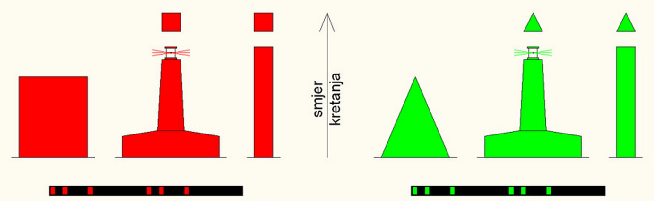
 | Lijeva strana | Desna strana
Boja | Crvena | Zelena
Oblik (plutača) | Valjkasta, sa stupom ili motka | Stožasta, sa stupom ili motkom
Znak na vrhu (ako postoji) | Crveni valjak | Zeleni stožac, vrhom prema gore
Svjetlo (ako postoji) | Crveno | Zeleno
Ritam | Bilo koji, osim bljeskova  u grupi (2 + 1) | Bilo koji, osim bljeskova  u grupi (2 + 1)

1.2. OZNAKE RAČVANJA PLOVNOG KANALA

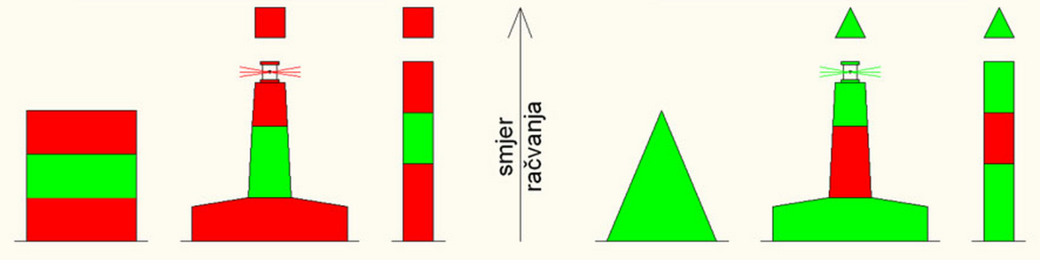
 | Glavni kanal je desno | Glavni kanal je lijevo
Boja | Crvena, sa širokim zelenim pojasom | Zelena, sa širokim crvenim pojasom
Oblik (plutača) | Valjkasta, sa stupom ili motka | Stožasta, sa stupom ili motkom
Znak na vrhu (ako postoji) | Crveni valjak | Zeleni stožac, vrhom prema gore
Svjetlo (ako postoji) | Crveno | Zeleno
Ritam | Bljeskovi u grupi (2 + 1) | Bljeskovi u grupi (2 + 1)
Na mjestu račvanja plovnog kanala može biti modificirana lateralna oznaka kojom se označava glavni kanal kao povoljnija ruta

2. KARDINALNE OZNAKE

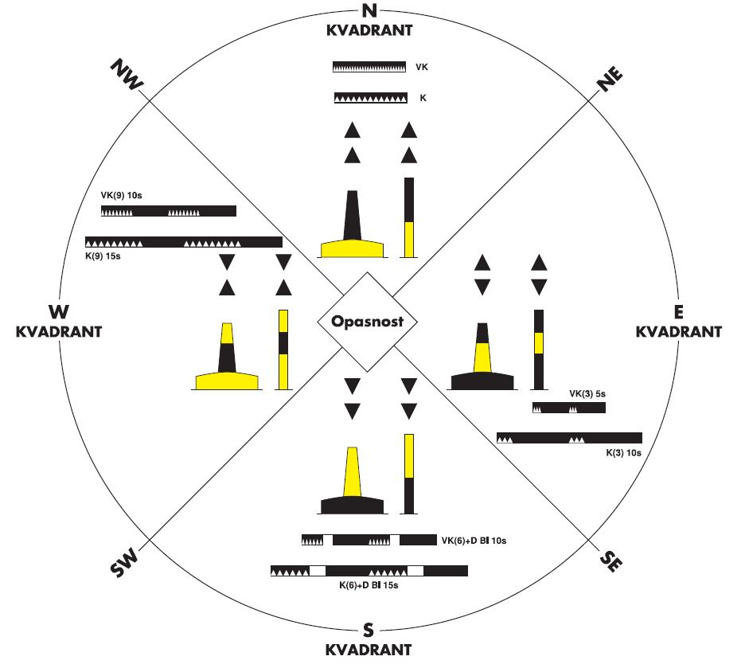

 | Sjeverni kvadrant | Istočni kvadrant
Znak na vrhu | 2 crna stošca, jedan iznad drugog, vrhovima prema gore | 2 crna stošca, jedan iznad drugog, bazom prema bazi
Boja | Crna iznad žute | Crna sa širokim žutim pojasom
Oblik | Stup ili motka | Stup ili motka
Svjetlo (ako postoji) | Bijelo | Bijelo
Ritam | VK ili K | VK (3) svakih 5s ili K (3) svakih 10s
 | Južni kvadrant | Zapadni kvadrant
Znak na vrhu | 2 crna stošca, jedan iznad drugog, vrhovima prema dolje | 2 crna stošca, jedan iznad drugog, vrhom prema vrhu
Boja | Žuta iznad crne | Žuta sa širokim crnim pojasom
Oblik | Stup ili motka | Stup ili motka
Svjetlo (ako postoji) | Bijelo | Bijelo
Ritam | VK (6) + (D Bl) svakih 10s ili  K (6) + (D Bl) svakih 15s | VK (9) svakih 10s ili  K (9) svakih 15s

3. OZNAKA USAMLJENE OPASNOSTI

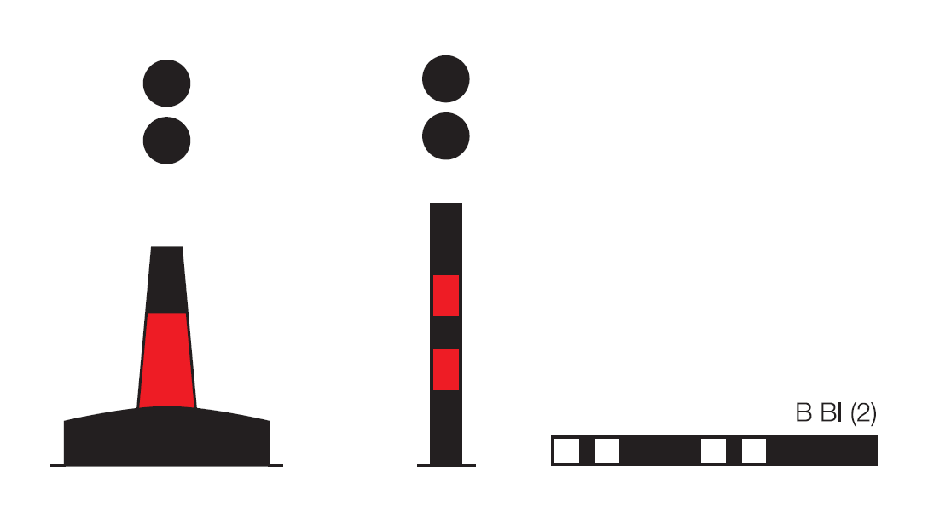
Znak na vrhu | 2 crne kugle, jedna iznad druge
Boja | Crna, s jednim ili više širokih pojasa
Oblik | Bilo koji, ali različit od lateralnih oznaka  (preporučuje se stup ili motka)
Svjetlo (ako postoji) | Bijelo
Ritam | Bljeskovi po 2 u grupi

4. OZNAKA SIGURNE VODE

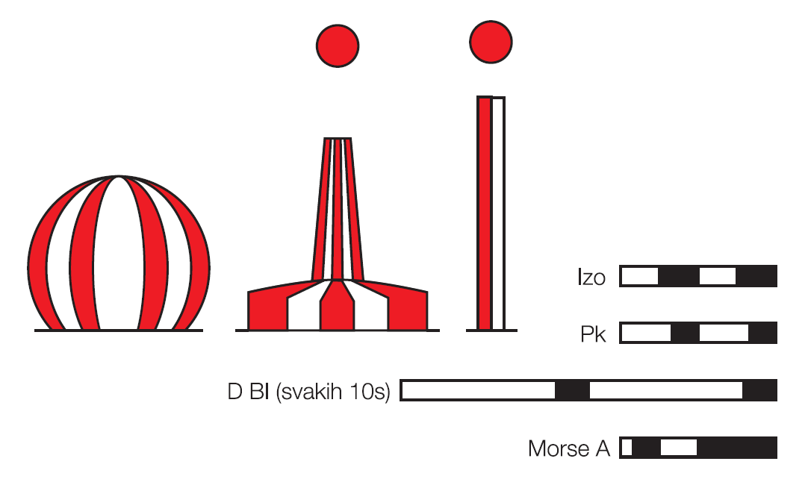

Boja | Crvene i bijele pruge
Oblik | Okrugao, plutača sa stupom ili motkom
Znak na vrhu (ako postoji) | Crvena kugla
Svjetlo (ako postoji) | Bijelo
Ritam | Izo, Pk + D Bl 10s ili Morse A

5. POSEBNE OZNAKE

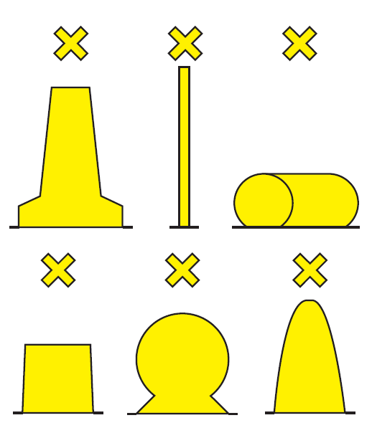

Boja | Žuta
Oblik | Bilo koji, ali različit od ostalih oblika navigacijskih oznaka
Znak na vrhu (ako postoji) | Znak „X“ žute boje
Svjetlo (ako postoji) | žuto
Ritam | Bilo koji, osim ritam kardinalnih oznaka za usamljenu opasnost ili za oznake sigurnih voda

6. OZNAČAVANJE ODOBALNIH OBJEKATA (PLATFORMI)

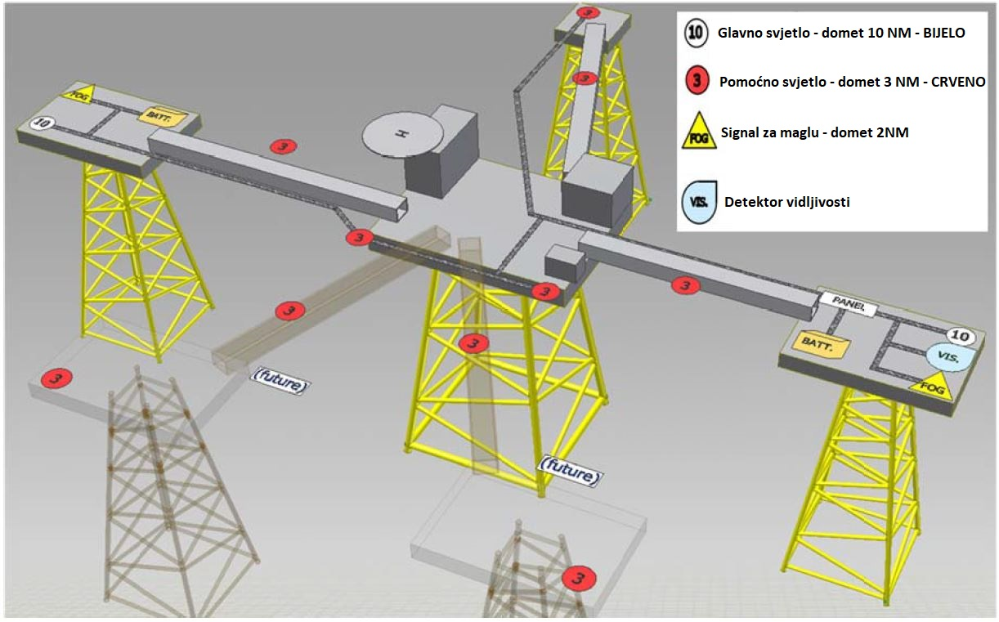

7. OZNAČAVANJE VJETROELEKTRANA NA MORU

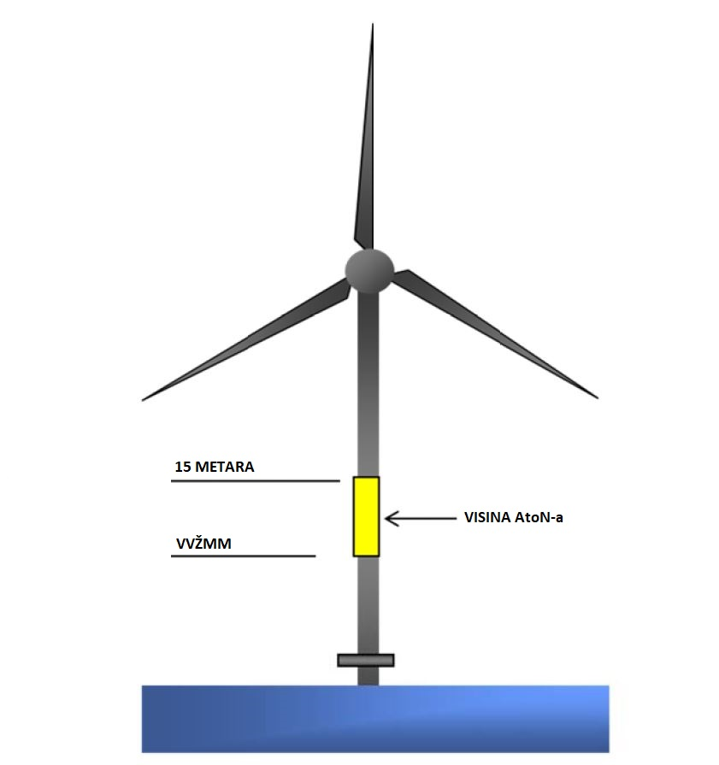

8. OZNAČAVANJE POLJA ZA MARIKULTURU

8.1.POLJA ZA MARIKULTURU PRAVOKUTNOG OBLIKA

Primjer | X os  (m) | Y os  (m) | Površina (m²) | Najmanji potreban broj  objekata sigurnosti plovidbe
A | ≤ 500 | ≤ 500 |  | jedna posebna oznaka sa svjetlom u sredini polja
B | ≤ 2500 | ≤ 500 |  | jedna posebna oznaka sa svjetlom u svakom kutu polja prema moru i jedna posebna oznaka u svakom kutu polja prema obali
C | ≤ 500 | ≤ 2500 |  | po jedna posebna oznaka sa svjetlom u dijagonalno suprotnim kutovima polja; po jedna posebna oznaka u dijagonalno suprotnim kutovima polja
D | > 500 | ≤ 2500 | ≤ 1 250 000 | po jedna posebna oznaka sa svjetlom u dijagonalno suprotnim kutovima polja; po jedna posebna oznaka u dijagonalno suprotnim kutovima polja
E | > 900 | ≤ 2500 | >1 250 000 | po jedna posebna oznaka sa svjetlom u svakom kutu polja

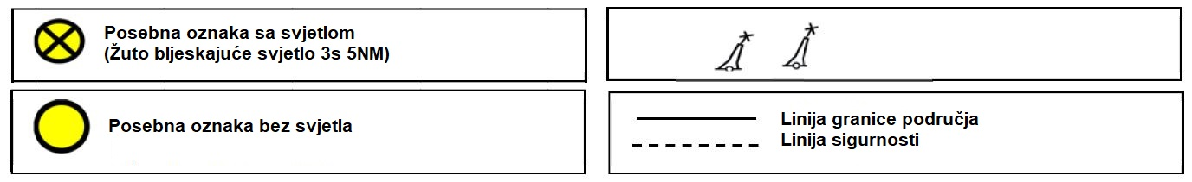

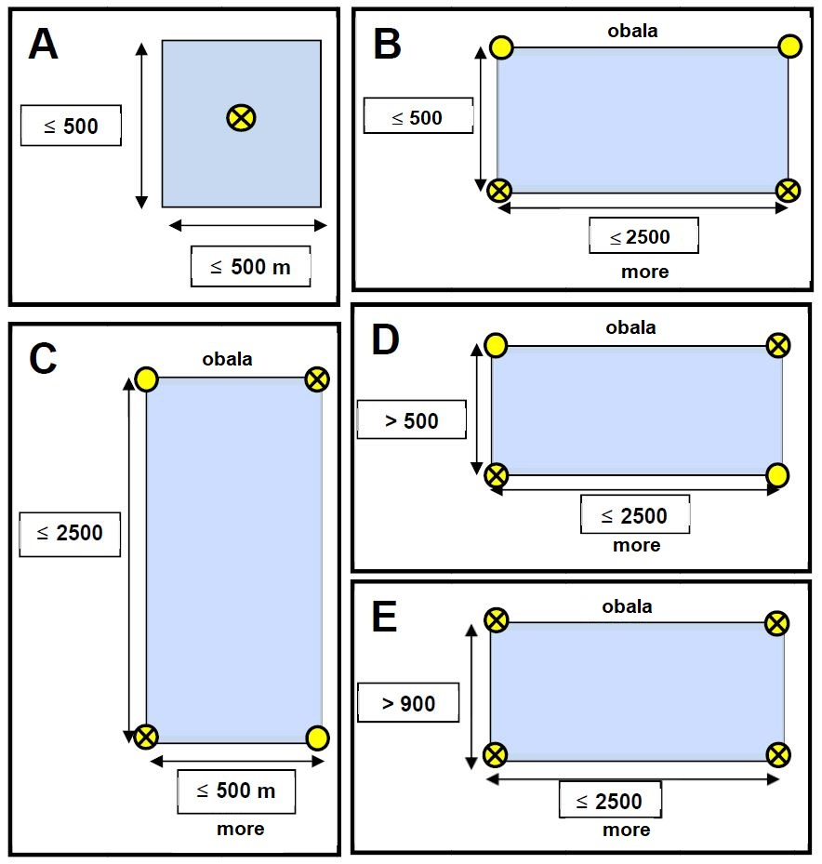

8.2. POLJA ZA MARIKULTURU KRUŽNOG OBLIKA

 | promjer  (m) | promjer  (m) | Najmanji potreban broj  objekata sigurnosti plovidbe
F |  | ≤ 500 | jedna posebna oznaka sa svjetlom u sredini polja
G | >500 | ≤ 1000 | dvije posebne oznake sa svjetlom na nasuprotnim dijelovima kružnice (180°) i dvije posebne oznake postavljene pod kutom od 90° u odnosu na posebne oznake sa svjetlom
H | >1000 | ≤ 2000 | tri posebne oznake sa svjetlom raspoređene za 120° na kružnici polja
I | > 2000 |  | tri posebne oznake sa svjetlom raspoređene za 120° na kružnici polja i tri posebne oznake postavljene pod kutom 60° u odnosu na posebne oznake sa svjetlom

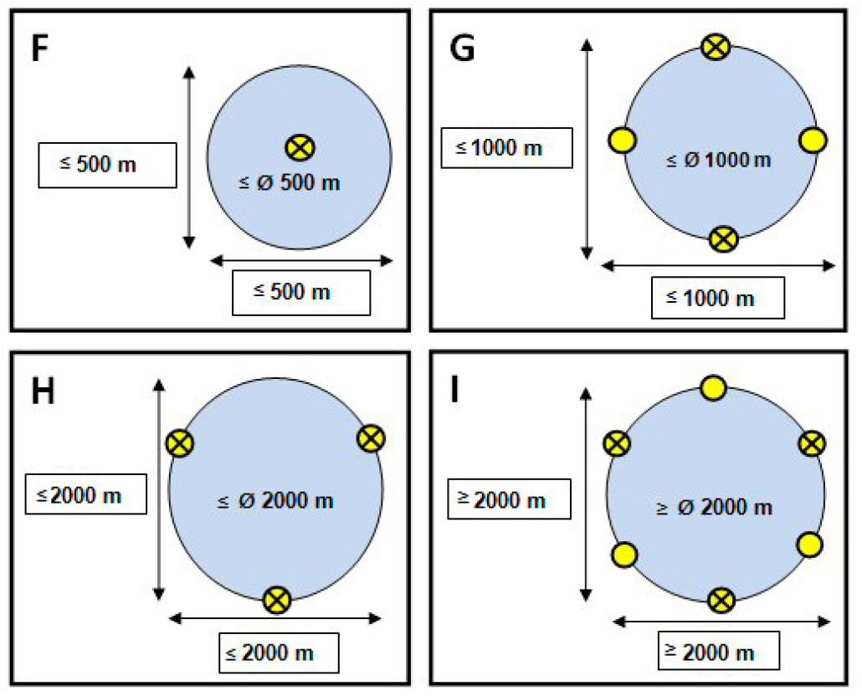

9. OZNAKA NOVE OPASNOSTI ZA PLOVIDBU

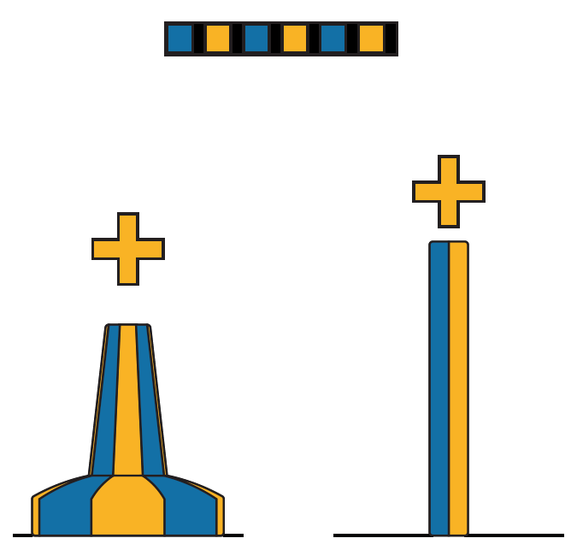

Boja | Žute i plave pruge
Oblik | Bilo koji, ali različit od ostalih oblika navigacijskih oznaka
Znak na vrhu | Znak „+“ žute boje
Svjetlo | Plavi i žuti bljeskovi
Ritam | Izmjenično (racon Morse D, ako ima)

10. OZNAČAVANJE MOSTOVA

 | Lijeva strana | Najsigurnija  točka prolaza | Desna strana
Boja | Crvena | Crvene ili bijele vertikalne pruge | Zelena
Oblik | Tabla, kvadratna | Okrugao | Tabla, istostranični trokut
Svjetlo (ako ima) | Crveno | Bijelo | Zeleno
Ritam | Kao lijeva lateralna oznaka | Kao oznaka sigurnih voda | Kao desna lateralna oznaka

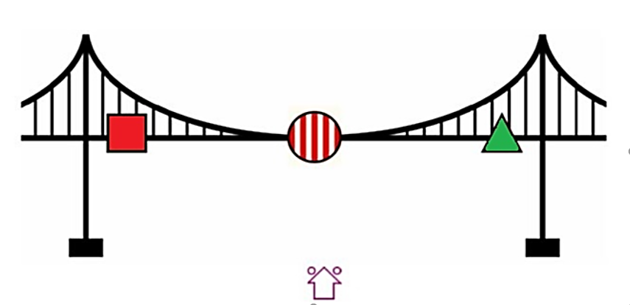

11. OZNAKA ZABRANJENOG SIDRENJA

12. OZNAKA OGRANIČENJA BRZINE

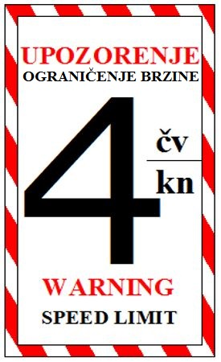

13. OZNAKA ZABRANJENOG GLISIRANJA

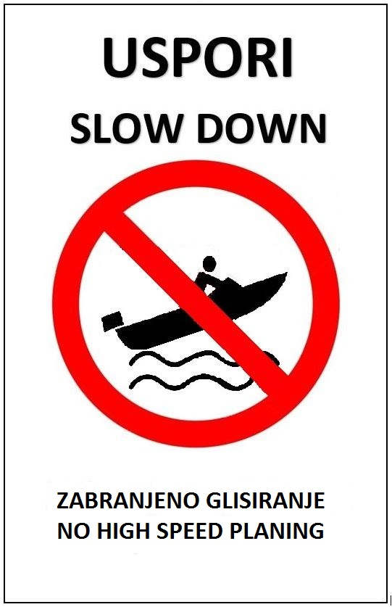

14. OZNAKA OBAVIJESTI O MORSKOM PROSTORU POVEĆANOG OPREZA NA KOJEMU SE OBAVLJAJU SPORTSKE AKTIVNOSTI JEDRENJA NA DASCI

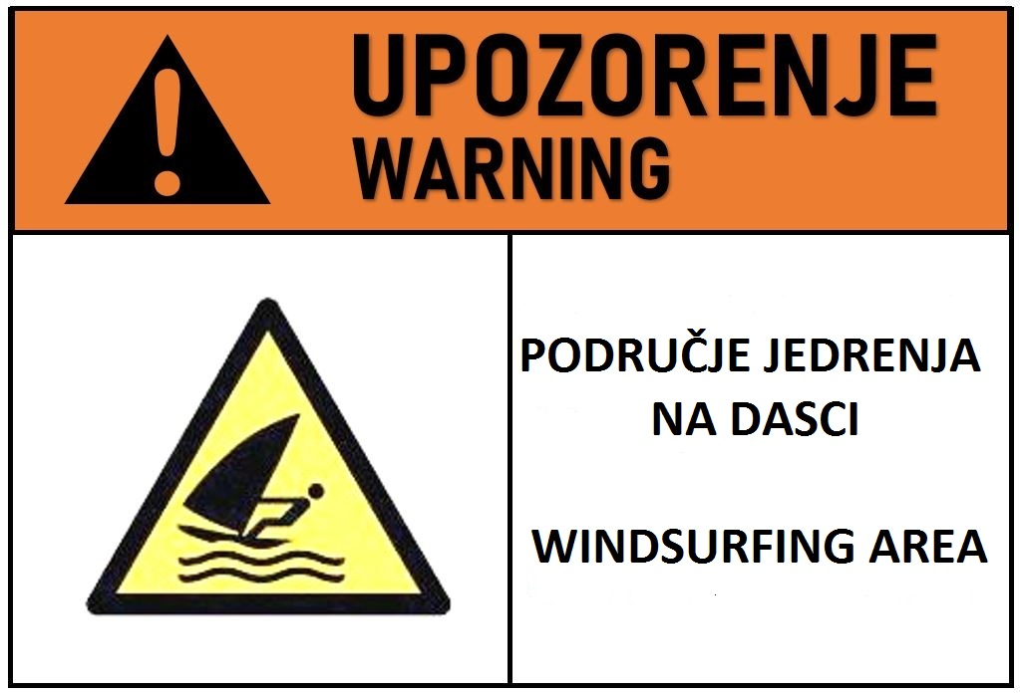

15. OZNAKA OBAVIJESTI O MORSKOM PROSTORU POVEĆANOG OPREZA NA KOJEMU SE OBAVLJAJU SPORTSKE AKTIVNOSTI PLOVIDBE VODENIM SKUTEROM

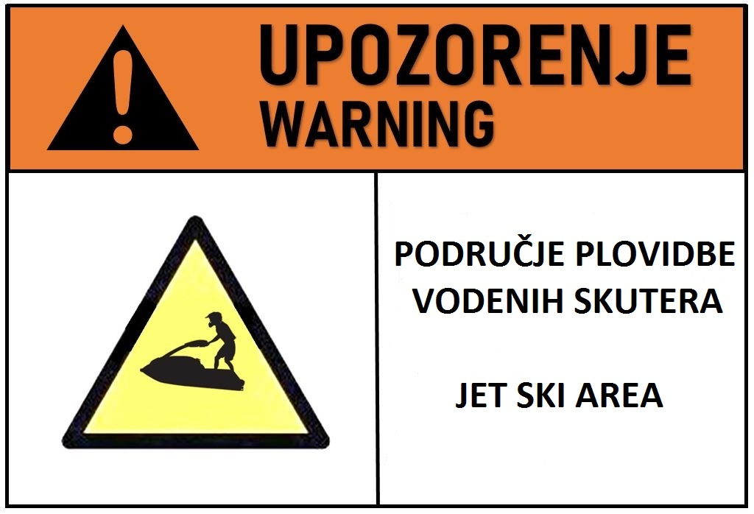
PRILOG 2. Obrazac registracije objekta sigurnosti plovidbe

OSNOVNI ATRIBUTNI PODACI
O1. NAZIV OBJEKTA: |  | O2. JEDINSTVENI BROJ OBJEKTA:
O3. REDNI BROJ (HHI): | O4. BROJ OBJEKTA (ALL vol. E):
O5. OPIS OBJEKTA:
_______________________________________________________________________________________________________________________________________________________________________________________

O6. KRATKI OPIS OBJEKTA:
__________________________________________________________________________________________________________________________
____________________

O7. GODINA IZGRADNJE OBJEKTA:

O8. DA LI OBJEKT IMA SVJETIONIČARSKU POSADU?

DA NE
UKOLIKO JE ODGOVOR „DA“:
IME I PREZIME: DA LI POSJEDUJE VHF STANICU?

DA NE

TELEFON: FAX: E-MAIL:

DODATNE INFORMACIJE:
__________________________________________________________________________________________________________________________

O9. DA LI JE OBJEKT U SUSTAVU DALJINSKOG NADZORA?
DA NE

O10. PRILOŽITI NAJMANJE JEDNU FOTOGRAFIJU OBJEKTA.

NAVIGACIJSKI PODACI
N1. POZICIJA OBJEKTA (xx°xx.xxx' N, yyy°yy.yyy' E):

N1.1 POZICIJA OBJEKTA: N1.1 ϕ = λ =

N1.2 POZICIJA GRUPE OBJEKATA: N1.2.1 ϕ = λ =

N1.2.2 ϕ = λ =

N1.2.3 ϕ = λ =

N1.2.4 ϕ = λ =

N2. KATEGORIJA ZNAČAJA:  KATEGORIJA I KATEGORIJA II KATEGORIJA III |  |  |  |  | N3. KLASIFIKACIJA (VRSTA) OBJEKTA:
N4. STATUS OBJEKTA:

U PRIPREMI U IZGRADNJI AKTIVAN NEAKTIVAN DEAKTIVIRAN

UKLONJEN POGAŠEN

N5. KARAKTERISTIKA SVJETLA: |  |  |  | N6. KARAKTERISTIKA SVJETLA (ENGLESKI):
N7. KARAKTERISTIKA SIGNALA ZA MAGLU: |  |  |  | N8. KARAKTERISTIKA SIG. ZA MAGLU (ENG):
N9. SEKTOR VIDLJIVOSTI (°): |  | N10. DOMET GLAVNOG SVJETLA (NM): |  |  |  | N11. DOMET REZERVNOG SVJETLA (NM):
N12. VISINA SVJETLA IZNAD SREDNJE RAZINE MORA (M): |  |  | N13. VISINA KONSTRUKCIJE OBJEKTA (M): |  |  |  | N14. DOMET SIGNALA ZA MAGLU (NM):
N15. KARAKTERISTIKA RACON-A: | N16. VRSTA AIS ATON-A: |  |  |  |  |  | N17. IDENTIFIKATOR AIS ATON-A:
N18. DA LI OBJEKT POSJEDUJE  RADARSKI REFLEKTOR:  DA NE | N19. DA LI OBJEKT POSJEDUJE RETROREFLEKTIRAJUĆE OZNAKE:  DA NE |  |  |  |  |  | N20. DOSTUPNOST OBJEKTA (%):

ADMINISTRATIVNI PODACI
A1.
FIZIČKA OSOBA PRAVNA OSOBA

A1.1. FIZIČKA OSOBA  A1.1.1. IME I PREZIME:  A1.1.2. OIB:  A1.1.3. ADRESA:  ______________________________________________________  A1.1.4. TELEFON: A1.1.5. FAX  A1.1.6. E-MAIL:  A1.1.7. FIZIČKA OSOBA OVLAŠTENA ZA DOSTAVU PODATAKA U REGISTAR  A1.1.8. IME I PREZIME  A1.1.9. OIB: | A1.2. PRAVNA OSOBA  A1.2.1. NAZIV  A1.2.2. OIB:  A1.2.3. ADRESA:  ______________________________________________________  A1.2.4. TELEFON: A1.2.5. FAX  A1.2.6. E-MAIL:  A1.2.7. FIZIČKA OSOBA OVLAŠTENA ZA DOSTAVU PODATAKA U REGISTAR  A1.2.8. IME I PREZIME  A1.2.9. OIB:
A2. IDENTIFIKATOR KATASTARSKE ČESTICE (DO 4 RELEVANTNE ČESTICE)

A2.1. K.Č. K. OPĆINA Z.K.

A2.1.1. PODACI O VLASNIKU IZ LISTA „A“

IME I PREZIME/NAZIV: OIB: ADRESA:
____________________________________________

TELEFON: E-MAIL:

A2.1.2. PODACI O POSJEDNIKU IZ LISTA „B“

IME I PREZIME/NAZIV: OIB: ADRESA:
____________________________________________

TELEFON: E-MAIL:

A2.2. K.Č. K. OPĆINA Z.K.

A2.2.1. PODACI O VLASNIKU IZ LISTA „A“

IME I PREZIME/NAZIV: OIB: ADRESA:
____________________________________________

TELEFON: E-MAIL:

A2.2.2. PODACI O POSJEDNIKU IZ LISTA „B“

IME I PREZIME/NAZIV: OIB: ADRESA:
____________________________________________

TELEFON: E-MAIL:

A2.3. K.Č. K. OPĆINA Z.K.

A2.3.1. PODACI O VLASNIKU IZ LISTA „A“

IME I PREZIME/NAZIV: OIB: ADRESA:
____________________________________________

TELEFON: E-MAIL:

A2.3.2. PODACI O POSJEDNIKU IZ LISTA „B“

IME I PREZIME/NAZIV: OIB: ADRESA:
____________________________________________

TELEFON: E-MAIL:

A2.4. K.Č. K. OPĆINA Z.K.

A2.4.1. PODACI O VLASNIKU IZ LISTA „A“

IME I PREZIME/NAZIV: OIB: ADRESA:
____________________________________________

TELEFON: E-MAIL:

A2.4.2. PODACI O POSJEDNIKU IZ LISTA „B“

IME I PREZIME/NAZIV: OIB: ADRESA:
____________________________________________

TELEFON: E-MAIL:

A3. NADLEŽNA LUČKA KAPETANIJA:

LK PULA LK RIJEKA LK SENJ LK ZADAR LK SPLIT

LK PLOČE LK DUBROVNIK

A4. PLAN I VREMENSKI ROKOVI

A4.1. IZGRADNJE OBJEKTA ROK: A4.2. POSTAVLJANJA OBJEKTA ROK:

A4.3. PREINAKA OBJEKTA ROK: A4.4. PROMJENE KATEGORIJE O. ROK:

A4.5. UKLANJANJE OBJEKTA ROK: A4.6. DEAKTIVIRANJA OBJEKTA ROK:

A5. PODACI O UTVRĐENOJ POZICIJI IZ N1

A5.1. DATUM MJERENJA A5.3. PODACI O KORIŠTENOJ MJERNOJ OPREMI
__________________________________________________________________________________________________________________

A5.2. VRIJEME MJERENJA (HH:MM 24H)

A6. PODACI O ODRŽAVANJU OBJEKTA

A6.1. REDOVNI PREGLEDI

DATUM: ODGOVORNA OSOBA:

OBAVLJENI RADOVI:
________________________________________________________________________________________________________________________________________________________________________________________________________________________________________________

A6.2. IZVANREDNI PREGLEDI

DATUM: ODGOVORNA OSOBA:

OBAVLJENI RADOVI:
________________________________________________________________________________________________________________________________________________________________________________________________________________________________________________

A6.3. PREVENTIVNO ODRŽAVANJE

DATUM: ODGOVORNA OSOBA:

OBAVLJENI RADOVI:
________________________________________________________________________________________________________________________________________________________________________________________________________________________________________________

A6.4. KOREKTIVNO ODRŽAVANJE

DATUM: ODGOVORNA OSOBA:

OBAVLJENI RADOVI:
________________________________________________________________________________________________________________________________________________________________________________________________________________________________________________

A6.5. ADAPTIVNE MJERE ODRŽAVANJA

DATUM: ODGOVORNA OSOBA:

OBAVLJENI RADOVI:
________________________________________________________________________________________________________________________________________________________________________________________________________________________________________________

A7. IZVJEŠĆA O NEISPRAVNOSTI U RADU / KVARU OBJEKTA SIGURNOSTI PLOVIDBE

A7.1. UZROK NEISPRAVNOSTI U RADU / KVARA
________________________________________________________________________________________________________________________________________________________________________________________________________________________________________________

A7.2. POSLJEDICA NEISPRAVNOSTI U RADU / KVARA
________________________________________________________________________________________________________________________________________________________________________________________________________________________________________________

A7.3. KOREKTIVNE RADNJE I POPRAVCI

IME I PREZIME ODGOVORNE OSOBE: DATUM OPSERVACIJE NEISPRAVNOSTI:

VRIJEME OPSERVACIJE NEISPRAVNOSTI (HH:MM 24H):

OSTALI PODACI:
__________________________________________________________________________________________

DATUM POPRAVKA:

VRIJEME POPRAVKA (HH:MM 24H):

DOSTUPNOST OBJEKTA NAKON
OTKLONA KVARA (%):

Napomena: Uz svako izvješće prilaže se obrazac iz Priloga 3. ovoga Pravilnika. Datum i vrijeme (HH:MM) početka nepravilnosti u radu / kvara mora odgovarati datumu i vremenu opservacije iz Priloga 3. ovoga Pravilnika.

A8. GODIŠNJA IZVJEŠĆA O DOSTUPNOSTI I ODRŽAVANJU OBJEKTA SIGURNOSTI PLOVIDBE:

PRILOG 3. Obrazac prijave neispravnosti objekta sigurnosti plovidbe

OSOBNE INFORMACIJE
PRIVATNA OSOBA
IME I PREZIME: |  |  | ADRESA, GRAD:
BROJ TELEFONA / MOBITELA: |  |  | E-MAIL ADRESA:
BROD
IME BRODA: |  |  | POZIVNI ZNAK: |  |  | IMO BROJ: |  |  | NIB:
IME I PREZIME: |  |  | SVOJSTVO UKRCAJA: |  |  | IME I PREZIME ZAPOVJEDNIKA BRODA:
PODACI O PRIJAVI NEISPRAVNOSTI
PRIJAVLJENO NADLEŽNOM TIJELU:  LUČKA KAPETANIJA  VTS CENTAR |  | METODA IZVJEŠTAVANJA:  RADIO TELEFON  E-MAIL POŠTA |  |  | DATUM OPSERVACIJE: SAT (24H) OBSERVACIJE:
LOKACIJA LK / VTS CENTRA: |  |  |  |  | DATUM PRIJAVE NEPRAVILNOSTI: SAT (24H) PRIJAVE:
PODACI O IDENTIFIKACIJI I KARAKTERISTIKAMA OBJEKTA SIGURNOSTI PLOVIDBE
IME OBJEKTA: |  |  | BROJ OBJEKTA (ALL vol. E): |  |  |  | BROJ OBJEKTA (HHI): |  |  | BROJ NAUTIČKE KARTE:
POZICIJA OBJEKTA: G. ŠIRINA G. DUŽINA |  |  |  |  |  |  |  | DRUGA METODA ODREĐIVANJA POZICIJE:
VRSTA OBJEKTA:  FIKSNI OBJEKT  PLUTAČA | OBJEKT OPREMLJEN:  SVJETLO ZVUČNI SIGNAL  ELEKTRONIČKI UREĐAJ |  |  | STRUKTURA OBJEKTA:  METAL OSTALO (NAVESTI)
BOJA SVJETLA: CRVENO ZELENO BIJELO ŽUTO

PODACI O NEISPRAVNOSTI U RADU OBJEKTA
UOČENE NEISPRAVNOSTI
VANDALIZAM OŠTEĆENO U SUDARU/UDARU RETROREFLEKTIVNI MATERIJAL
NEPRAVILNE KARAKTERISTIKE ZAKLONJENO OTPADANJE
OBJEKT NESTAO OŠTEĆENO NEDOSTAJE
PTIČJE GNIJEZDO IZBLIJEDJELO NEPRIMJEREN ZA OZNAKU
PREVELIKA KOLIČINA PTIČJEG IZMETA OTPADANJE BOJE OSTALO (NAVESTI)
UPORABA NEOVLAŠTENOG OBJEKTA

BROJ NEČITLJIV OŠTEĆENA DNEVNA OZNAKA
PREKOMJERNO PROPADANJE KUT NAGINJANJA VEĆI OD 15°

SVJETLA NA OBJEKTIMA
SVJETLO OŠTEĆENO SVJETLO POGAŠENO GREŠKA U RITMU SVJETLA
KONTINUIRANO SVIJETLI SMANJENA JAČINA SVJETLA OSTALO (NAVESTI)

PLUTAČE
TONE POTOPLJENA NASUKANA OSTALO (NAVESTI)
IZVAN POZICIJE PREVRNUTA NEDOSTAJE ZVONO

NEDOSTAJE GONG NEDOSTAJE ZVIŽDALJKA NEDOSTAJE ZVUČNA KUTIJA
OSTALE INFORMACIJE:
_____________________________________________________________________________________________________________________________________________________________________________________________

